2022-2023

Rapport de projet tuteuré

Réalisation d’un Escape Game numérique sur le thème de la transition socio-écologique



Commanditaire :

INU Champollion,

Représenté par Mme Delphine VIELA

Tuteur pédagogique :

M. Laurent GREGOIRE

Groupe de travail :

Cléa BOURDARIAS, Lise GAUTHIER, Defne KESKIN

Promotion 2024

Résumé

Le présent rapport s’inscrit dans le cadre de la deuxième année du cycle ingénieur ISIS (Informatique et Système d’Information pour la Santé) et constitue une étape primordiale dans notre formation.

Ce projet, initié au premier semestre de cette année scolaire, nous a été proposé et confié par Mme VIELA, dans le cadre d’un travail de collaboration établi entre The Shift Project et l’école d’ingénieurs ISIS.

Il consiste à proposer un Escape Game numérique permettant aux professeurs d'intégrer le sujet de la transition socio-écologique dans le cycle préparatoire et durant la première année du cycle ingénieur. L'objectif principal est de sensibiliser les étudiants de notre école à une démarche de développement durable dans leur futur métier d'ingénieur. Pour répondre à ces différents besoins, un Escape Game numérique a été créé et est aujourd'hui disponible sur différents supports : une version en ligne sur l’outil Genially, et une application mobile, disponible pour tous les smartphones fonctionnant sous Android.

Tout au long de notre étude, nous nous sommes entretenus avec M. Laurent GREGOIRE et Mme Delphine VIELA, afin de leur faire part de nos avancées et de leur poser les questions nécessaires à l’avancée du projet.

Afin d’appréhender ce sujet, nous avons d’abord pris connaissance des besoins de notre client, puis nous avons réuni et formalisé toutes ces informations grâce à des éléments d’ingénierie que nous détaillerons dans ce rapport.

En parallèle, nous avons utilisé nos connaissances en gestion de projet afin de lister les tâches, planifier et analyser les potentiels risques que nous aurions pu rencontrer.

Une fois le sujet maîtrisé, nous avons commencé à conceptualiser la solution en imaginant les énigmes et en les implémentant sur Genially et Android Studio. Cette étape a été déterminante dans le développement de notre solution et la rédaction du présent rapport.

***Mots-clés :*** Escape Game, Énigmes, Dilemmes, Développement durable, Genially, The Shift Project, Application mobile, Android, Education, Etudiants

Remerciements

Tout d’abord, nous tenons à remercier Mme Delphine VIELA de nous avoir proposé ce projet.

Nous tenons à remercier tout particulièrement les personnes suivantes, pour leur soutien dans la concrétisation de ce projet :

* Mme Delphine VIELA, commanditaire et responsable projet, pour ses conseils éclairés, sa disponibilité, sa confiance pour que nous puissions élaborer ce projet librement, et pour avoir mis à notre disposition tous les outils nécessaires dès le début du projet et tout au long de cette année.
* M. Laurent Grégoire, tuteur universitaire, pour son investissement, ses conseils apportés et son suivi régulier durant ce projet.
* Mme Réjane DALCE ainsi que M. Hervé PINGAUD, professeurs à ISIS, pour leur disponibilité, leurs retours sur les phases de test, leur investissement et leur contribution.
* L’ensemble des professeurs et étudiants ISIS pour leur coopération tout au long de ce projet et pour avoir partagé avec nous leur retour d’expérience. En prenant part aux phases de test, ils ont ainsi contribué à l’amélioration de notre Escape Game numérique.

Table des matières

Glossaire 4

Introduction 5

Présentation du sujet 6

Contexte du projet 6

Commanditaire du projet 6

définition du sujet 6

Enjeux et objectifs 7

Enjeux 7

Objectifs 7

Analyse et couverture du besoin 8

analyse du besoin 8

Couverture des besoins 8

Choix de conception et spécifications de la solution 9

Conception du projet 9

Solutions mises en place 11

Choix d’environnement technique et développement 11

Environnement technique 11

Genially 11

Android Studio 12

Développement 13

Architecture de projet 13

Étapes de développement 14

Implémentation de la salle Afrique 14

Navigation entre les interfaces 15

Composants principaux 16

Présentation des résultats 18

Résultat de l’Escape Game 18

Résultat de l’application mobile 19

Gestion du projet et de l’équipe 21

Analyse des risques 21

Organigramme des tâches 21

Répartition des tâches 22

Planification 24

Prise de recul 25

Difficultés rencontrées 25

Prolongements à donner au projet 25

Conclusion 26

Bibliographie, Sitographie 27

Table des illustrations 28

Annexes 28

# Glossaire

Genially : Outil en ligne avec lequel il est possible de créer des présentations, des images et d’autres types de contenus interactifs comme un Escape Game par exemple.

The Shift Project : Association française créée en 2010 et laboratoire d'idées qui s'est donné pour objectif l'atténuation du changement climatique et la réduction de la dépendance de l'économie aux énergies fossiles.

Android : Système d'exploitation mobile basé sur Linux, développé par Google, et distribué sous licence open source Apache v2. Il est actuellement le système d'exploitation mobile le plus utilisé dans le monde.

Android Studio : Environnement de développement pour développer des applications mobiles Android.

Jetpack Compose : Bibliothèque d'interface utilisateur (UI) pour Android qui permet aux développeurs de créer des interfaces utilisateur natives avec une syntaxe déclarative en Kotlin. Le principe de Jetpack Compose repose sur la composition de fonctions (composants de l’interface utilisateur) pour créer des vues, ainsi que sur un modèle de programmation réactif pour mettre à jour automatiquement l'interface utilisateur en réponse aux modifications de l'état de l'application.

Front-end : Partie visible et interactive de l'application mobile, avec laquelle l'utilisateur interagit directement. Cela inclut l'interface utilisateur, le design, la navigation, la présentation de contenu et les fonctionnalités qui sont exécutées sur l'appareil Android de l'utilisateur.

# Introduction

Depuis deux ans, dans le cadre du module d’enseignement “Expression Professionnelle”, les étudiants de troisième année travaillent sur le sujet de la transition socio-écologique. La promotion 2023 a initié la démarche en proposant une réflexion sur l’étendue des compétences et les grands principes nécessaires à la prise en compte d’une démarche de développement durable dans leur futur métier d'ingénieur. De même, au cours de notre troisième année nous avons formulé des besoins et proposé des idées pédagogiques pour intégrer, de façon transversale, dans le domaine des humanités du cycle préparatoire et de la première année du cycle ingénieur, les douze compétences de l’ingénieur citoyen définies dans le référentiel proposé par The Shift Project. De ce fait, nous avons eu l’occasion de créer la marque de l’ingénieur vert-U-eux, mais également un site qui restitue l’ensemble des propositions fournies. Enfin, nous avons présenté notre travail aux enseignants du groupe ClimatSup.

# Présentation du sujet

## Contexte du projet

Par suite des idées et propositions suggérées par les différentes promotions, est née l’idée d’un Escape Game numérique sur le thème de la transition socio-écologique. Pour que le projet puisse aboutir d’ici 2024, une première version Béta a été lancée en janvier 2023 afin d’avoir un aperçu concret du travail collaboratif fourni. Dans le cadre de notre projet tuteuré nous avons eu l’opportunité de travailler et de contribuer à ce projet en élaborant des énigmes à intégrer au jeu. Chacune des énigmes que nous avons réalisées ouvre l’accès à un dilemme éthique, qui fait l’objet du cours des troisièmes années en Expression Professionnelle. Chaque énigme s’appuie sur une sous-thématique spécifique, est accompagnée d’indices, également en lien avec la sous-thématique. Chacune fait l’objet d’un livrable défini, disponible sur notre Google Drive (dont le lien est fourni en Bibliographie, Sitographie).

## Commanditaire du projet

Notre projet tuteuré a été réalisé sous la direction de notre professeur d'Expression Professionnelle, Mme Delphine VIELA. En tant que commanditaire du projet, Mme VIELA a joué un rôle clé dans la définition des objectifs et des attentes du projet. Grâce à ses compétences pédagogiques et à son expérience professionnelle, elle a été en mesure de nous guider dans toutes les étapes du projet, depuis la planification initiale jusqu'à la présentation finale.

Au cours du projet, Mme VIELA a été très impliquée et a fourni un accompagnement personnalisé à chaque étape. Elle a su nous orienter dans nos choix stratégiques et nous a aidé à identifier les différentes ressources nécessaires à la réalisation du projet et à l’élaboration des énigmes.

Son soutien, son expertise et sa disponibilité tout au long du projet ont été d'une importance capitale pour la réussite de notre travail, et nous lui en sommes profondément reconnaissantes. Sa contribution a été indispensable pour nous permettre de développer de nouvelles compétences, stimuler notre créativité et renforcer notre aptitude à travailler en équipe.

## définition du sujet

Dans le cadre de notre projet tuteuré, nous avons travaillé sur la création d'un Escape Game numérique axé sur le thème de la transition socio-écologique. Au cours du premier semestre, nous avons travaillé sur la salle Afrique, qui a été testée par des étudiants et des enseignants pour évaluer l'efficacité de notre approche pédagogique et de nos énigmes. Suite aux retours des testeurs, nous avons corrigé et amélioré la salle Afrique, et avons maintenant pour mission de créer les salles *Amérique Latine* et *Asie*, qui comportent chacune huit énigmes.

Pour créer ces énigmes, nous avons effectué des recherches approfondies sur les pratiques de développement durable de chaque continent, afin de concevoir des défis qui permettront aux joueurs de mieux comprendre les enjeux écologiques et sociaux de chaque région. Nous avons également développé une application mobile de la salle *Afrique*, conçue pour fonctionner sous Android, afin de permettre aux utilisateurs de jouer où et quand ils le souhaitent.

Notre objectif est donc de créer un Escape Game numérique ludique et éducatif, qui sensibilise les joueurs aux enjeux environnementaux et sociaux du monde d'aujourd'hui, tout en les divertissant. Nous sommes convaincus que notre travail contribuera à promouvoir une culture de la durabilité et de la responsabilité chez les joueurs et nous sommes fières de faire partie de ce projet ambitieux.

# Enjeux et objectifs

Les principaux enjeux et objectifs de notre projet tuteuré consistent à créer deux nouvelles salles de jeu, *Amérique Latine* et *Asie*, en plus de la salle *Afrique* que nous avons déjà réalisée au premier semestre.

## Enjeux

Les enjeux de ce projet sont multiples.

Tout d'abord, il vise à sensibiliser les étudiants à différentes thématiques environnementales et à des dilemmes éthiques liés à chaque région, ainsi qu’aux compétences nécessaires pour intégrer une démarche de développement durable dans leur futur métier d'ingénieur.

Ensuite, la création d'un Escape Game numérique sur ce thème permet de rendre l'apprentissage plus ludique et interactif, tout en favorisant la collaboration et la réflexion en équipe, on parle ici d’intelligence collective.

De plus, ce projet permet de développer des compétences techniques et créatives telles que la conception d'énigmes, la réalisation d'une application mobile sur Android Studio et la création de salles de jeu immersives. Les énigmes peuvent également requérir des notions de cours étudiées lors des premières années ISIS, pour offrir une expérience ludique et éducative à la fois.

Enfin, la mise en place d'un tel projet contribue à renforcer l'image de l'établissement et à promouvoir son engagement en faveur du développement durable auprès des étudiants, des enseignants et du grand public.

## Objectifs

Concernant les objectifs du projet, nous devons dans un premier temps contribuer à la sensibilisation des étudiants et des enseignants à la transition socio-écologique, en créant des énigmes qui permettent de découvrir et d'approfondir les différentes dimensions de cette problématique. Pour cela nous avons participé à l'élaboration d'un Escape Game numérique, en créant huit énigmes pour la salle "Amérique Latine" tout en améliorant la salle *Afrique* à partir des retours des testeurs.

Afin de cibler les différentes thématiques, nous devons développer des compétences en recherche documentaire, en analyse de données, et en créativité, en concevant des énigmes innovantes et pertinentes pour chaque salle de jeu. De plus, nous allons devoir favoriser la coopération et la communication au sein de notre équipe de projet, en travaillant ensemble sur la conception et la réalisation des énigmes, et en s'adaptant aux besoins et aux attentes de Mme VIELA.

Enfin, nous devons créer une application mobile de la salle *Afrique* pour offrir une expérience de jeu immersive et accessible aux utilisateurs sur leur smartphone.

En atteignant ces objectifs, nous pourrons contribuer à la promotion d'une approche responsable et durable de l'ingénierie, tout en acquérant de nouvelles compétences et en développant notre créativité et notre capacité à travailler en équipe.

# Analyse et couverture du besoin

## analyse du besoin

Le diagramme bête à cornes, présenté sur la Figure 1, nous a permis de conclure que notre projet de jeu « Escape Game » répond aux besoins des utilisateurs. Grâce à cet outil d’analyse, nous avons ciblé les étudiants de notre école ISIS comme les principaux utilisateurs de notre jeu. Ce dernier agit sur la capacité des joueurs à résoudre des énigmes sur le thème de la transition socio-écologique. L’objectif de cet Escape Game numérique est d’intégrer, dans le domaine des humanités à l’école d’ingénieurs ISIS, les 12 compétences de l'ingénieur citoyen définies par The Shift Project.

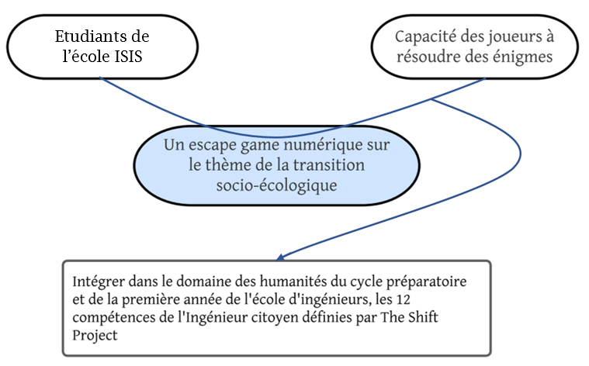

Figure 1 : Diagramme bête à cornes

## Couverture des besoins

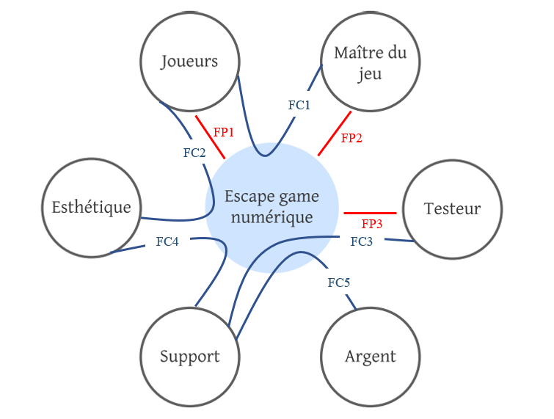

Figure 2 : Diagramme pieuvre

**Fonctions Principales :**

FP1 – Jeu numérique basé sur la résolution d’énigmes.

FP2 – Jeu interactif sollicitant l’intelligence collective et guidé par un maître du jeu.

FP3 - Jeu pédagogique testé par des étudiants et des enseignants ISIS.

**Fonctions de Contraintes :**

FC1 – Possibilité de fournir l’enveloppe Énigme.

FC2 – Jeu visuellement esthétique.

FC3 – Gamification approuvée.

FC4 – Jeu visuellement attrayant, disponible sur ordinateur (via Genially) et sur mobile (via une application)

FC5 – Utilisation de la version premium de l’outil Genially, achat d’une licence Photoshop

Le diagramme pieuvre de la Figure 2, nous a permis d’identifier et de lister les différentes fonctions de notre projet, en tissant des liens entre les éléments de contexte. Cet Escape Game est un jeu numérique conçu pour être joué en équipe. Toutefois, suite aux remarques formulées par notre commanditaire lors du premier semestre, nous avons apporté des modifications pour permettre également une expérience de jeu en solo.

En élaborant le jeu, nous avons établi certaines règles qui seront bien expliquées aux joueurs ; le maître du jeu fera en sorte qu’elles soient respectées. Elles consistent à travailler en équipe ou seul pour trouver des indices et résoudre les énigmes afin d’accéder aux dilemmes de ce jeu. Chaque salle doit se résoudre dans un temps imparti, en effet le/les joueur(s) ne dispose(nt) que d’1 ou 2 heures par salle en fonction du mode de jeu choisi. Pour cela, chaque salle disposera d’un décompte afin de permettre aux joueurs de suivre leur progression.

L’ Escape Game proposé reste avant tout ludique, avec un scénario associé à des continents (*Afrique* et *Amérique Latine*), des indices et des combinaisons à trouver. Le scénario et les énigmes mobilisent des connaissances acquises pendant le cursus ISIS et permettent aux joueurs d’appréhender les enjeux de la transition socio-écologique.

# Choix de conception et spécifications de la solution

## Conception du projet

La première étape de notre projet tuteuré a été la conception de l'Escape Game numérique sur l’outil Genially. Cette étape a nécessité une analyse approfondie des besoins et des attentes de notre commanditaire ainsi que la définition des objectifs précis du projet.

Genially est une plateforme en ligne qui permet de créer des présentations interactives et des contenus multimédias de manière facile et intuitive. Il s'agit d'un outil très utile pour la conception de l'Escape Game numérique, car il permet de créer des énigmes visuelles, des quiz, des animations et bien d'autres éléments interactifs.

Pour cette partie du projet, nous avons commencé par réaliser des recherches sur l’Amérique Latine pour identifier les thématiques à traiter lors du jeu. Par la suite, nous avons créé un schéma bloc pour visualiser les différentes étapes de l'Escape Game, incluant l'introduction du jeu, l'accès à la première salle et l'accès à la salle du congrès pour résoudre les dilemmes après chaque sortie de salle. Cette organisation est représentée par la Figure 3 :

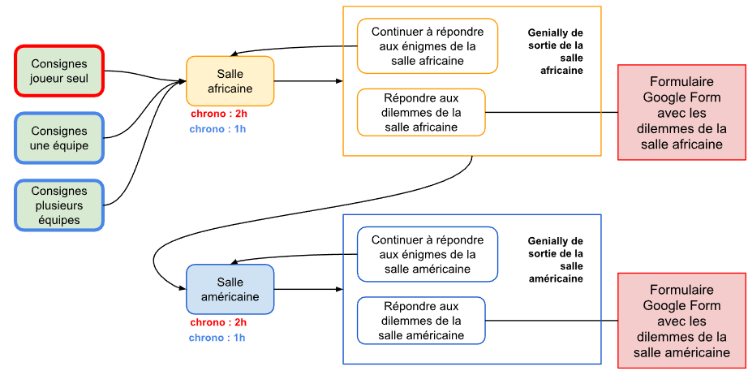

Figure 3 : Schéma bloc du jeu - enchaînement des salles

Notre première approche avait été que le jeu se baserait sur un enchaînement des salles. Une fois les énigmes de la première salle résolues, les joueurs devaient répondre aux dilemmes, puis passer à la salle d’après et ainsi de suite comme le montre le schéma de la Figure 3.

Par la suite, il a été émis avec notre commanditaire Mme VIELA, que l’ Escape Game pourrait se jouer au fur et à mesure de l’année scolaire, suivant les recommandations des enseignants sur la question. Le schéma de la Figure 4 représente donc l’organisation du jeu s’il devait se faire salle par salle.

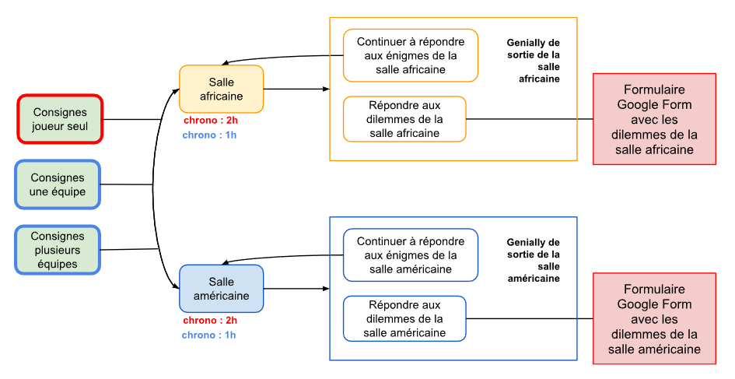

Figure 4 : Schéma bloc du jeu - salle par salle

Nous avons également défini une structure générale pour les salles de jeu, en intégrant les différentes sous-thématiques liées à chaque continent, tout en gardant à l'esprit l'objectif pédagogique du jeu.

Au premier semestre, nous avons réalisé la salle *Afrique* en créant huit énigmes qui ont été testées par des étudiants et des enseignants ISIS. Nous avons recueilli leurs commentaires et suggestions, et avons procédé à des ajustements pour améliorer la jouabilité et l'expérience utilisateur. Ces retours ont été précieux pour nous aider à réaliser les salles suivantes, en prenant en compte les éléments qui ont été bien accueillis et en améliorant ceux qui ont posé problème.

Pour chaque salle, nous avons mené des recherches approfondies sur les problématiques environnementales, sociales et économiques spécifiques à chaque continent. Nous avons sélectionné les informations les plus pertinentes pour créer les énigmes qui mettent en lumière les défis de la transition socio-écologique sur ces continents, tout en permettant aux joueurs d'en apprendre davantage sur les solutions et les initiatives positives qui existent.

Enfin, à partir de cette conception sous Genially, nous avons commencé à travailler sur une version mobile de la salle *Afrique*, développée sur Android Studio, afin de permettre aux joueurs de jouer où qu'ils soient et à tout moment. Cette application sera téléchargeable sur n’importe quel smartphone Android, via le partage du fichier de jeu au format *.apk* (présent dans le livrable de fin de projet).

La conception du projet a nécessité une collaboration étroite et une coordination entre tous les membres de l'équipe pour assurer la cohérence de l'ensemble. Grâce à cette étape cruciale, nous avons pu poser les bases solides pour la réalisation du projet et garantir que l'Escape Game numérique remplisse son objectif pédagogique tout en offrant une expérience ludique et immersive pour les joueurs.

## Solutions mises en place

Après avoir élaboré la conception du projet, nous avons mis en place plusieurs solutions pour réaliser notre Escape Game. Tout d'abord, nous avons proposé à notre commanditaire différentes thématiques pour les salles de jeu, afin qu'il puisse choisir les thèmes qui conviennent le mieux à ses objectifs. Nous avons ensuite proposé plusieurs jeux à inclure dans chaque salle, ainsi que des énigmes et des indices pour offrir une expérience immersive aux joueurs. Nous avons également pris en compte les idées proposées par notre commanditaire pour les intégrer dans le projet.

Pour faciliter l'expérience de jeu, nous avons opté pour l'utilisation de la plateforme Genially, qui nous permet de créer des scénarios interactifs et de présenter les différentes étapes du jeu de manière claire et dynamique. Nous avons également prévu d'assurer la disponibilité de tous les éléments nécessaires pour que les joueurs puissent jouer à l'Escape Game (accessoires, effets sonores et décors).

Par manque de temps, nous avons donné la priorité à la conception des jeux de la salle *Amérique Latine* plutôt qu'au design de l'Escape Game. Cependant, Mme VIELA nous a recommandé d’engager un stagiaire pour le projet, dans le but d'améliorer le design et d’offrir une immersion plus grande au joueur.

# Choix d’environnement technique et développement

## Environnement technique

### Genially

Mme Delphine VIELA, notre commanditaire, a fait le choix de réaliser une première version de l’Escape Game sur la plateforme *Genially*. C’est une plateforme gratuite qui permet de réaliser des contenus tels que des dossiers, des infographies ou des présentations avec des éléments interactifs et animés. C’est un logiciel facile d’utilisation car il ne nécessite pas de compétences en programmation. L'avantage de Genially est qu'il offre une grande variété de modèles de présentation prêts à l'emploi, ainsi que des fonctionnalités pour personnaliser la mise en page et le style de la présentation. De plus, il permet de collaborer facilement en ligne, de partager et de commenter les projets avec les membres de l'équipe. Nous avons donc utilisé Genially pour créer le support visuel de chaque énigme, en y intégrant des images, des textes et des éléments interactifs.

Sur recommandation des étudiants de troisième année, après le visionnage de la première maquette d’une salle statique (une photo présentant une salle sans immersion possible), présentée sur la Figure 5, nous avons créé deux salles *Afrique* et *Amérique Latine*, avec une vue sur les quatre murs de la salle. Deux murs de la salle Afrique sont représentés sur les Figure 6 et Figure 7.



Figure 5 : Capture d'écran de la première version de la salle Afrique, statique

|  |  |
| --- | --- |
| Figure 6 : Mur du fond de la salle afrique | Figure 7 : Mur de droite de la salle Afrique |

Les joueurs peuvent à présent se déplacer en cliquant sur des flèches interactives situées à gauche et à droite, afin de modifier le champ de vision. Ces salles permettent donc une vision panoramique des différents indices et éléments exposés. Afin de conserver l’ambiance d’un Escape Game, nous avons fait le choix de disposer plusieurs objets, qui sont en réalité des images cliquables (posters, livres, téléphone, etc.) au sein de la salle. Cela permet aux joueurs de s'intéresser aux différents indices en les cherchant rigoureusement, afin de recueillir un maximum d'informations. Lorsqu’un joueur clique sur une image interactive, il accède à une nouvelle page sur Genially. Cette page imite un zoom réalisé sur l’objet afin de représenter l’action « le joueur prend en main l’objet cliqué ». L'objectif principal de cette première version est de créer un environnement ludique, où les joueurs s’amusent tout en réfléchissant aux différentes problématiques des continents Africain et Américain. Ainsi, le design joue un rôle essentiel dans notre projet en garantissant une expérience immersive pour le joueur.

Il faut inciter les joueurs à persévérer dans leurs efforts pour arriver au bout de la partie, afin qu’ils puissent accéder à tous les dilemmes. Ainsi, il nous a paru pertinent de créer un environnement immersif afin que les joueurs puissent être au cœur de l’ Escape Game grâce aux décors créés. Genially est une plateforme gratuite mais offre toutefois certaines fonctionnalités premium payantes. Nous avons eu la chance d’en bénéficier, ce qui nous a permis d’avoir accès à de nombreuses options avancées, notamment en termes de personnalisation.

Nous avons également pu profiter d’une licence Photoshop, nous permettant de modifier des images pour améliorer l’esthétique du jeu, et par extension, offrir une plus grande immersion aux utilisateurs.

### Android Studio

Avant de réaliser l'application pour notre Escape Game, nous avons évalué la faisabilité afin de déterminer si cette approche était appropriée. Nous avons examiné les avantages et les inconvénients et avons finalement décidé que cela répondait à nos objectifs, tout en apportant une dimension de développement qui manquait dans le sujet initial du projet. Cette décision a été prise en considérant soigneusement les critères et en pesant les différentes options disponibles.

Parmi les inconvénients, nous avions réfléchi au fait que les applications mobiles pouvaient présenter des problèmes de taille de boutons et de zones cliquables qui pourraient être trop petits ou peu précis, ce qui pourrait affecter l'expérience de jeu. De plus, certaines fonctionnalités propres aux applications mobiles, telles que les notifications push ou les alertes sonores, pourraient également perturber l'immersion des joueurs dans le jeu.

Bien que nous ayons identifié ces inconvénients, les nombreux avantages que nous avons découverts nous ont confortés dans notre idée de réaliser l’application mobile. Parmi les avantages, nous avons constaté que cela permettrait de renforcer les compétences de développement de l'équipe, de proposer une expérience immersive et interactive pour les joueurs, qui pourraient jouer n’importe où et n’importe quand. Ce format de jeu constitue également une opportunité de promouvoir notre projet auprès d'un public plus large, étant donné qu’il est amené à évoluer dans les mois à venir.

Concernant la conception, notre choix s’est tourné vers la plateforme Android Studio, l'environnement de développement intégré (IDE) standard pour les développeurs d'applications Android. Dans un premier temps, nous avons choisi d’utiliser Android Studio car l’ensemble des membres avaient déjà utilisé cet outil, mais également pour sa richesse de fonctionnalités et son interface utilisateur intuitive qui nous a permis de développer et de tester facilement notre application. L'IDE nous a également offert un large choix d'outils pour concevoir notre interface utilisateur, implémenter la logique de jeu, déboguer notre code et intégrer les services Google. Nous avons également utilisé l'émulateur Android intégré pour tester notre application sur différentes tailles d'écran et versions d'Android. En utilisant Android Studio, nous avons pu créer une application mobile robuste et conviviale pour notre Escape Game, offrant ainsi une expérience de jeu fluide et agréable pour les joueurs. Le seul inconvénient qui réside ici, est le fait que l’application ne sera disponible que sur Android.

Il est légitime de noter que d’autres plateformes comme Unity, plus appropriées pour la gamification, auraient pu être envisagées. Cependant, compte tenu du temps qui nous était imparti, nous avions peur de ne pas respecter les délais, en ayant à se former à un tout nouveau langage de programmation.

## Développement

Dans ce projet, nous avons seulement développé la partie front-end (partie cliente visible par l’utilisateur, incluant l’interface utilisateur, le design, etc. ), notre application ne nécessitant pas de connexion à une base de données ni à un serveur. L’ensemble du projet a été développé sur Android Studio en Kotlin.

### Architecture de projet

Concernant le développement de l’application mobile, il est nécessaire d’adopter une architecture de projet organisée afin de concevoir un système logiciel robuste, évolutif, maintenable et facile à comprendre pour nos collaborateurs. L’architecture de l’application mobile est présentée sur la Figure 8 ci-dessous.

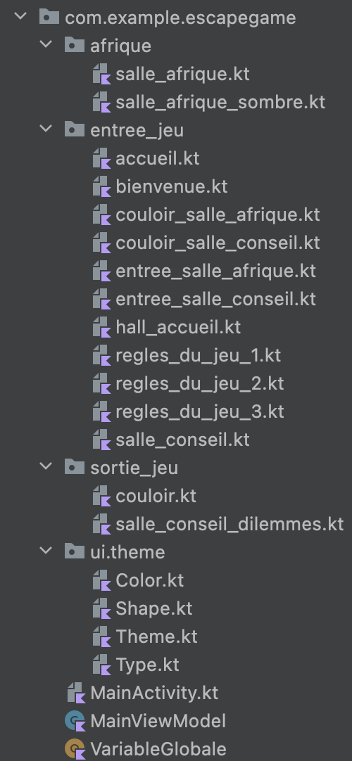Comme illustré sur la figure ci-contre, nous disposons de trois dossiers contenant les composants qui forment notre Escape Game. Nous avons ainsi pris le soin de séparer l’entrée du jeu, de la salle *Afrique* et de la sortie de jeu. À termes, dans la suite logique des perspectives du projet, un nouveau dossier “*amerique_du_sud*” devrait être créé si la salle Amérique du Sud était amenée à être implémentée sur l’application.

Il y a également un dossier “*ui.theme*”, qui est autogénéré par Android Studio et qui contient toutes les propriétés liées à l’esthétique de l’application.

Le fichier *MainActivity.kt* est également un fichier généré par Android Studio lors de la création d’une application mobile. Dans ce projet, nous l’avons complété de façon à ce qu’il gère les redirections entre les différentes interfaces du jeu.

Notre projet comprend également un fichier *MainViewModel*, que nous avons créé lors des essais d’implémentation du chronomètre, mais qui n’est actuellement pas utilisé.

Figure 8 : Architecture de projet

Enfin, le fichier *VariableGlobale* est un fichier qui permet de stocker des variables globales (comme son nom l’indique). En d’autres termes, les variables contenues dans ce fichier sont accessibles et modifiables depuis n’importe quel composant du projet.

Pour développer cette application mobile, nous avons utilisé la bibliothèque *Jetpack Compose*, qui est une bibliothèque d’interface utilisateur pour Android. Les avantages de ce module sont nombreux, notamment en termes d’aperçu en temps réel, flexibilité, fonctionnalités d’interactivité et compatibilité avec les anciennes versions d’Android, offrant une expérience utilisateur améliorée pour les utilisateurs finaux. Cependant, cette bibliothèque nécessite une formation préalable, que nous avons dû prendre en compte dans la planification du projet.

### Étapes de développement

Pour développer cet Escape Game numérique, nous avons subdivisé le développement en 3 étapes : l’entrée de jeu, la salle *Afrique* (dont nous détaillerons brièvement l’implémentation ultérieurement), et la sortie de jeu. Cet ordre nous permettait de suivre le cheminement d’une partie de jeu et ainsi, de n’oublier aucune fonctionnalité à implémenter.

Dans ce rapport, vous vous apercevrez que le chronomètre n’apparaît pas sur les captures d’écran. En effet, à l’heure actuelle, cette fonctionnalité n’a pas encore été implémentée. Elle devrait l’être lors du rendu du livrable final.

### Implémentation de la salle Afrique

L’implémentation de la salle Afrique a été la partie la plus chronophage du développement de l’application. La première étape a été de mettre en place les quatre murs de la pièce (Figure 10 et Figure 11) et de pouvoir naviguer entre eux, de droite à gauche et de gauche à droite. Les Figure 9, Figure 10 et Figure 11 illustrent la façon dont nous avons procédé.

|  |  |  |
| --- | --- | --- |
| Figure 9 : Navigation entre les murs de la salle Afrique | Figure 10 : Création des murs du fond et de droite | Figure 11 : Création des murs d'entrée et de gauche |

La Figure 9 permet le passage d’un mur à l’autre grâce à des tests de conditions de booléens (*true* ou *false*). On dispose d’un booléen par mur et on définit quel mur est affiché en fonction de la variable qui est à *true* (et une seule variable peut l’être à la fois). Pour faire varier ces booléens, comme encadrés en rouge sur la Figure 12, nous avons placé des boutons de part et d’autre de l'écran, permettant de naviguer soit vers le mur de gauche, soit vers celui de droite. Par exemple, si le mur actuellement affiché est celui du fond, un clic sur la flèche de droite passera le booléen du mur du fond (*showMurFond*) à *false*, et celui du mur de droite (*showMurDroite*) à *true.* À partir de là, en fonction du booléen passé à true, on appellera un des quatre composants présentés en Figure 10 et Figure 11, qui représentent les quatre murs. Par défaut, nous avons fait le choix d’afficher le mur du fond, sa valeur initiale étant à *true*.

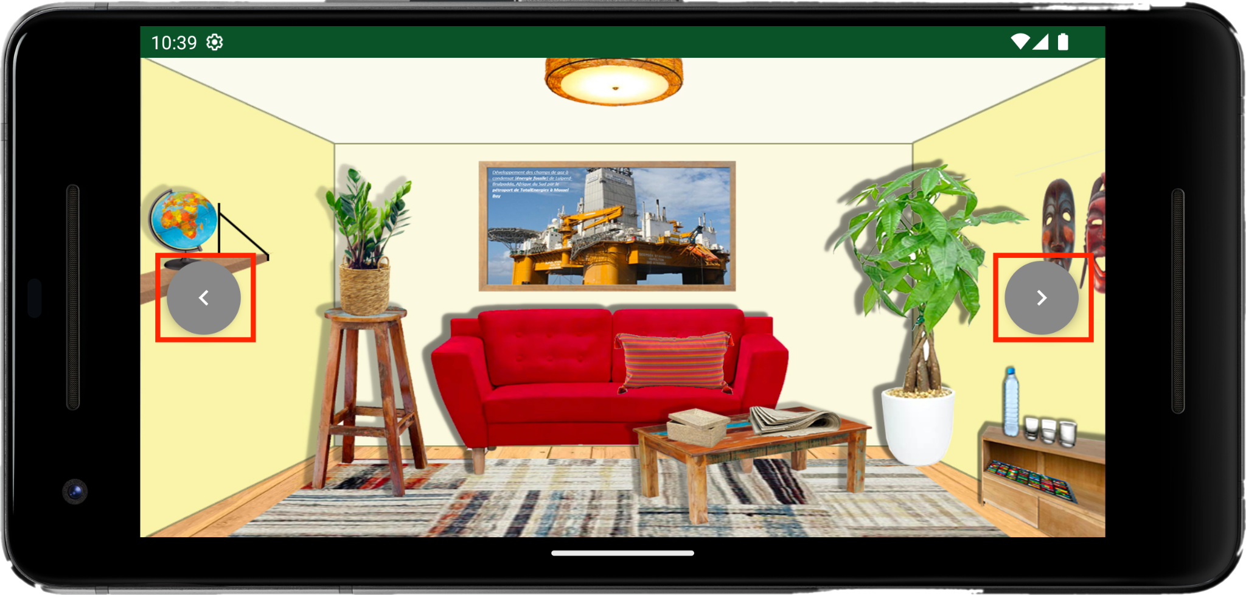

Figure 12 : Mur du fond de la salle Afrique

Une fois les quatre murs créés, il a ensuite fallu implémenter les énigmes de chaque mur, permettant de débloquer les dilemmes et de sortir de la salle. Dans ce rapport, nous ne rentrerons pas en détail sur l’implémentation de chaque composant, l’ensemble du code étant disponible sur le GitHub du projet, fourni en complément de ce rapport et dont le lien est fourni en Bibliographie, Sitographie. Cependant, nous présenterons brièvement les éléments essentiels à la compréhension du code.

### Navigation entre les interfaces

Comme expliqué précédemment, la navigation entre les différentes vues est implémentée dans le fichier *MainActivity.kt*, présenté sur la Figure 13.

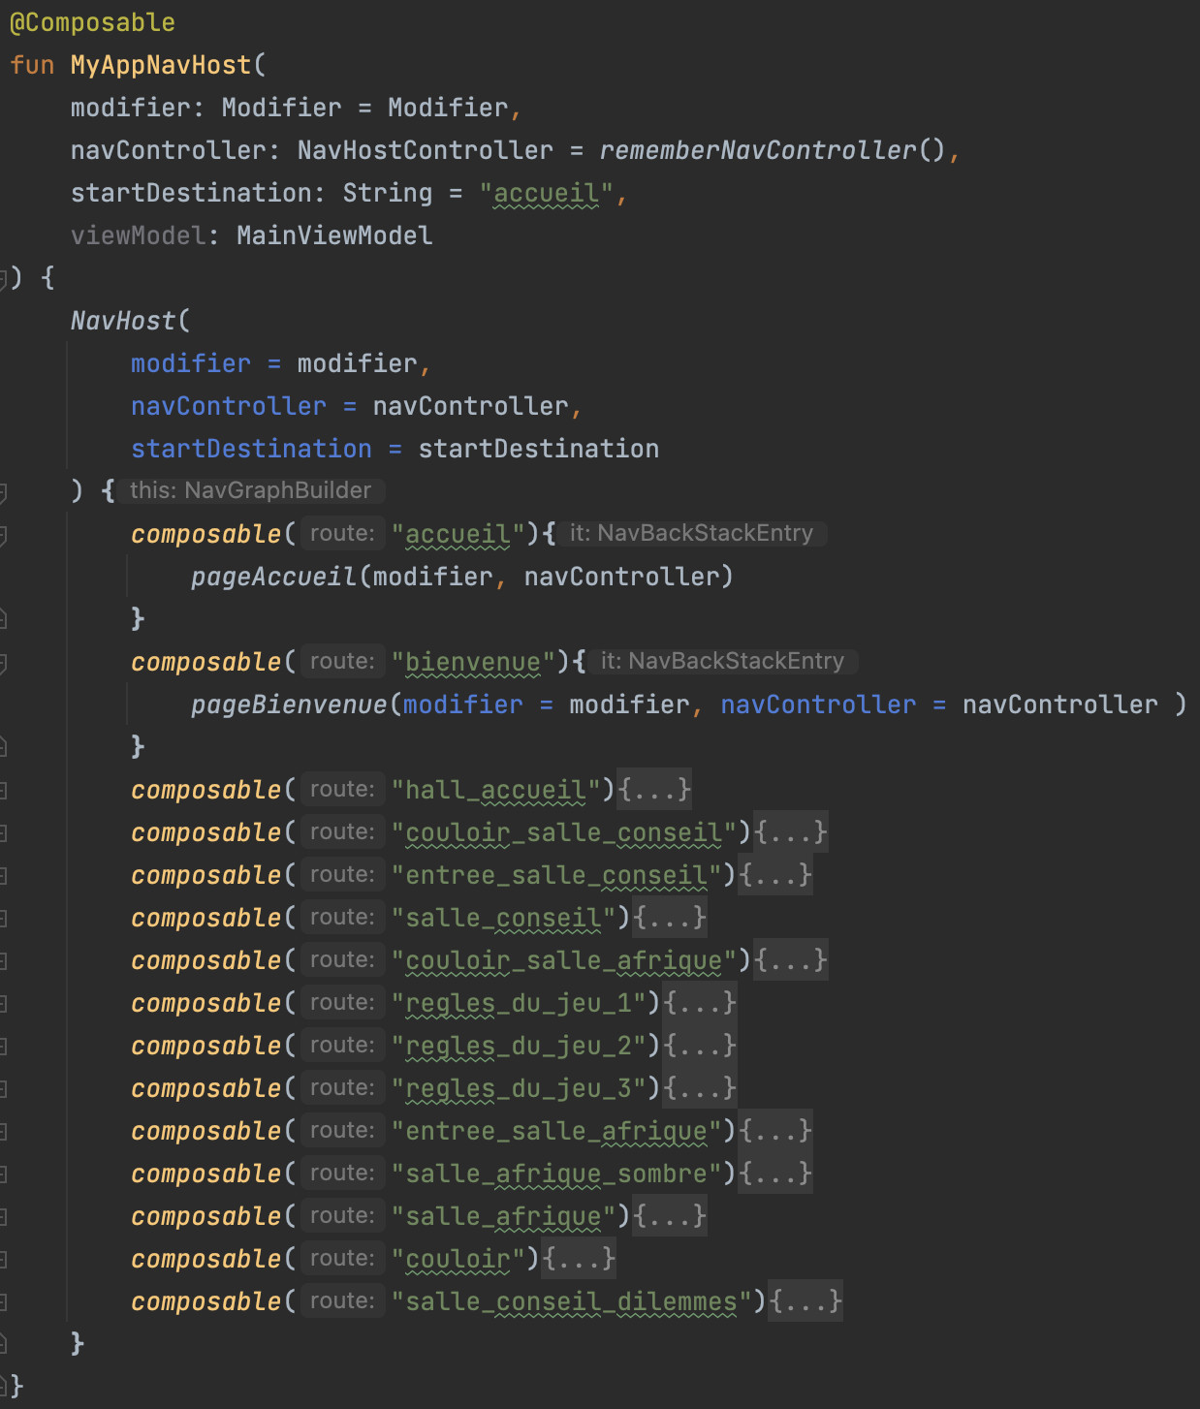

Figure 13 : Contenu du composant MyAppNavHost pour la navigation

Le composant *MyAppNavHost* est chargé de faire le lien entre chaque vue de l’application. Ainsi, on retrouve bien l’ensemble des fichiers contenus dans les dossiers *entree_jeu*, *afrique* et *sortie_jeu*, présents dans l’arborescence (cf. Figure 8).

La navigation entre les vues se fait généralement à l’aide de boutons et tous les boutons de l’application fonctionnent de la même façon.

La Figure 14 illustre bien l’utilisation de boutons pour la redirection. Ce bouton est défini en tant que @Composable (pour préciser que c’est un composant) et est appelé *BoutonVersHallAccueil*. En effet, il a pour but de rediriger le joueur vers le hall d’accueil. Pour ce faire, on assigne au paramètre *onClick*, la redirection vers la vue “*hall_accueil*”. Cela signifie que quand l’utilisateur cliquera sur ce bouton, l’interface codée dans le fichier “*hall_accueil*” sera affichée à l’écran.

Le bouton est ensuite appelé dans la vue *pageBienvenue*.

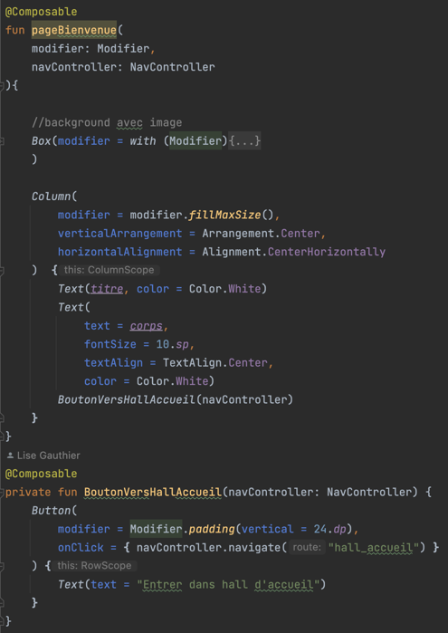

Figure 14 : Création et utilisation du bouton de redirection BoutonVersHallAccueil

### Composants principaux

L’exemple du bouton, énoncé précédemment, a introduit une notion primordiale à avoir en tête lorsque nous développons avec Jetpack Compose. En effet, le principe même de cette bibliothèque repose sur la création et la réutilisation de composants. Dans cette partie, nous allons présenter les principaux composants qui interviennent dans la mécanique du jeu.

#### ClickElement

Ce composant est utilisé à la fois en entrée de jeu et dans la salle *Afrique*. En effet, il permet de détecter lorsque l’utilisateur clique sur un élément de l’écran et associe à ce clic, une action prédéfinie. Le code du composant *ClickElement* est donné sur la Figure 15.

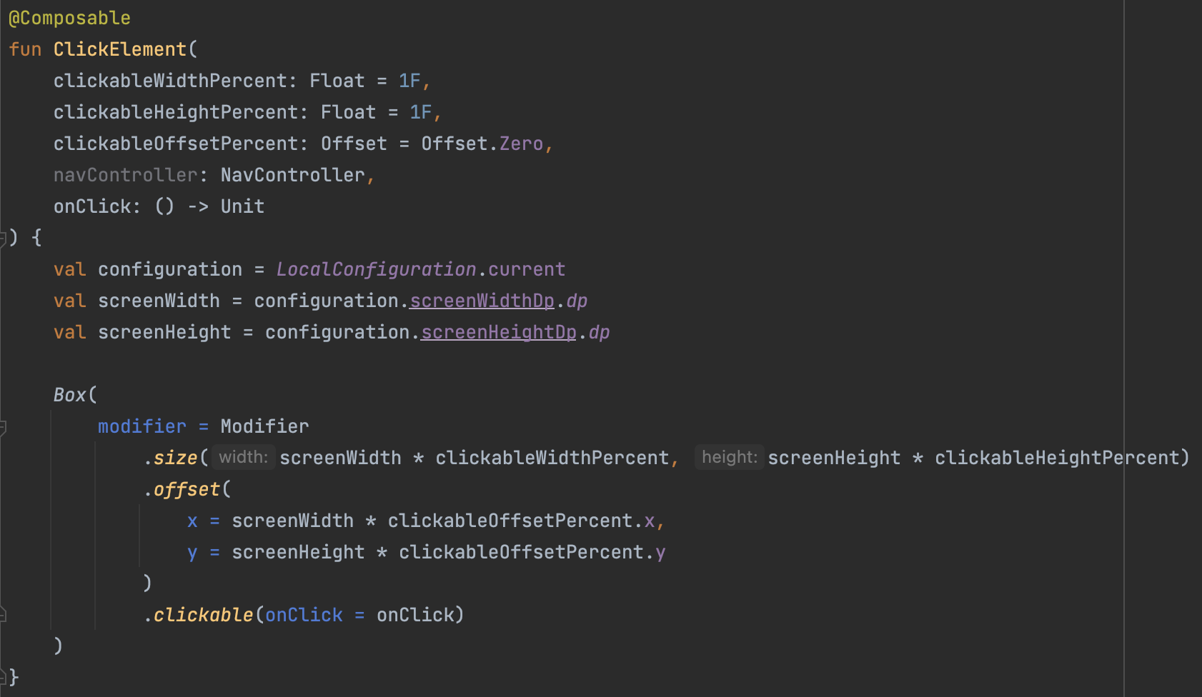

Figure 15 : Contenu du composant ClickElement

En réalité, du côté du développeur, ce n’est pas vraiment l’objet qui est cliquable mais plutôt une zone de l’écran, caractérisée par sa largeur, sa hauteur et sa position sur l’écran. Ainsi, le composant prend toutes ces caractéristiques en paramètre, ainsi que l’action à effectuer en cas de clic (paramètre *onClick*). Pour que les zones cliquables soient fonctionnelles sur n’importe quel smartphone, quelle que soit la taille de l’écran, nous avons créé des variables récupérant la largeur et la hauteur de l’écran (respectivement *screenWidth* et *screenHeight*, récupérée à partir de la variable *LocalConfiguration.current* qui donne des informations sur l’appareil mobile utilisé).

Ce composant peut ensuite être appelé dans n’importe quelle vue. Les Figure 16 et Figure 17 présentent quelques exemples.

|  |  |
| --- | --- |
| Figure 16 : Clic sur le téléphone | Figure 17 : Clic sur le grand livre des drapeaux |

#### PopUp

En règle générale, lorsqu’un clic sur un élément est détecté, une fenêtre pop-up (petite fenêtre contenant des indices et déclenchée par une action de l’utilisateur) s’affiche sur l’écran.

Lors du développement de l’application mobile, nous avons utilisé de nombreuses fois ce composant. En effet, lorsque le joueur évolue dans la salle Afrique, il est amené à cliquer sur une multitude d’objets qui lui donnent accès à de nouveaux indices. Le fonctionnement type de ce composant est illustré sur la Figure 18.

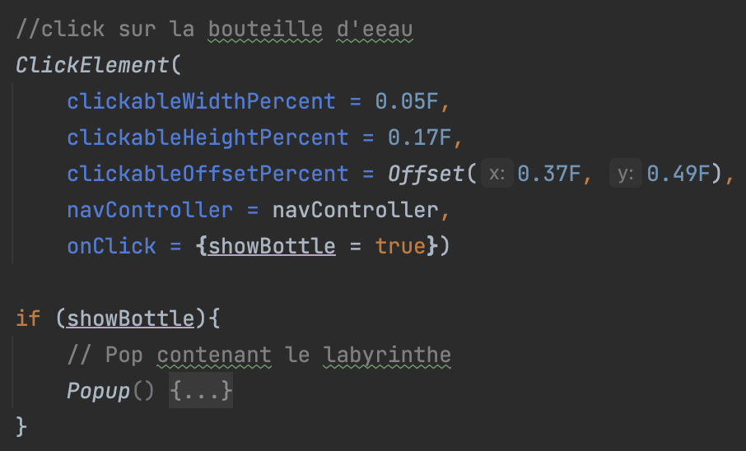

Figure 18 : Illustration de l'utilisation d'une pop-up

Comme nous l’avons expliqué précédemment, lorsqu’un clic est détecté sur la zone de l’écran contenant la bouteille d’eau, une action est lancée. Dans le cas ci-dessus, le booléen *showBottle* passe à true.

Dans la condition *if*, on définit l’affichage du pop-up uniquement si *showBottle* est à true. Ainsi, grâce à ce mécanisme, lorsque le joueur clique sur la bouteille d’eau, le pop-up s’ouvre et affiche un zoom sur le labyrinthe collé sur la bouteille, lui permettant de résoudre l’énigme.

#### MoveableObject

Au sein de notre application, il existe une autre interaction possible avec les objets. En effet, il est possible de déplacer les objets afin de découvrir les indices qui se cachent derrière eux. De la même façon que *ClickElement*, nous avons créé des composants déplaçables (“moveables” en anglais).

Le principe était de créer les quatre murs de la salle Afrique sur Photoshop, avec uniquement les objets statiques (qui ne sont pas amenés à être déplacés) et de rajouter par-dessus, dans Android Studio, les objets que l’utilisateur peut manipuler. Pour faire cela, nous avons créé des composants comme celui présenté sur la Figure 19.

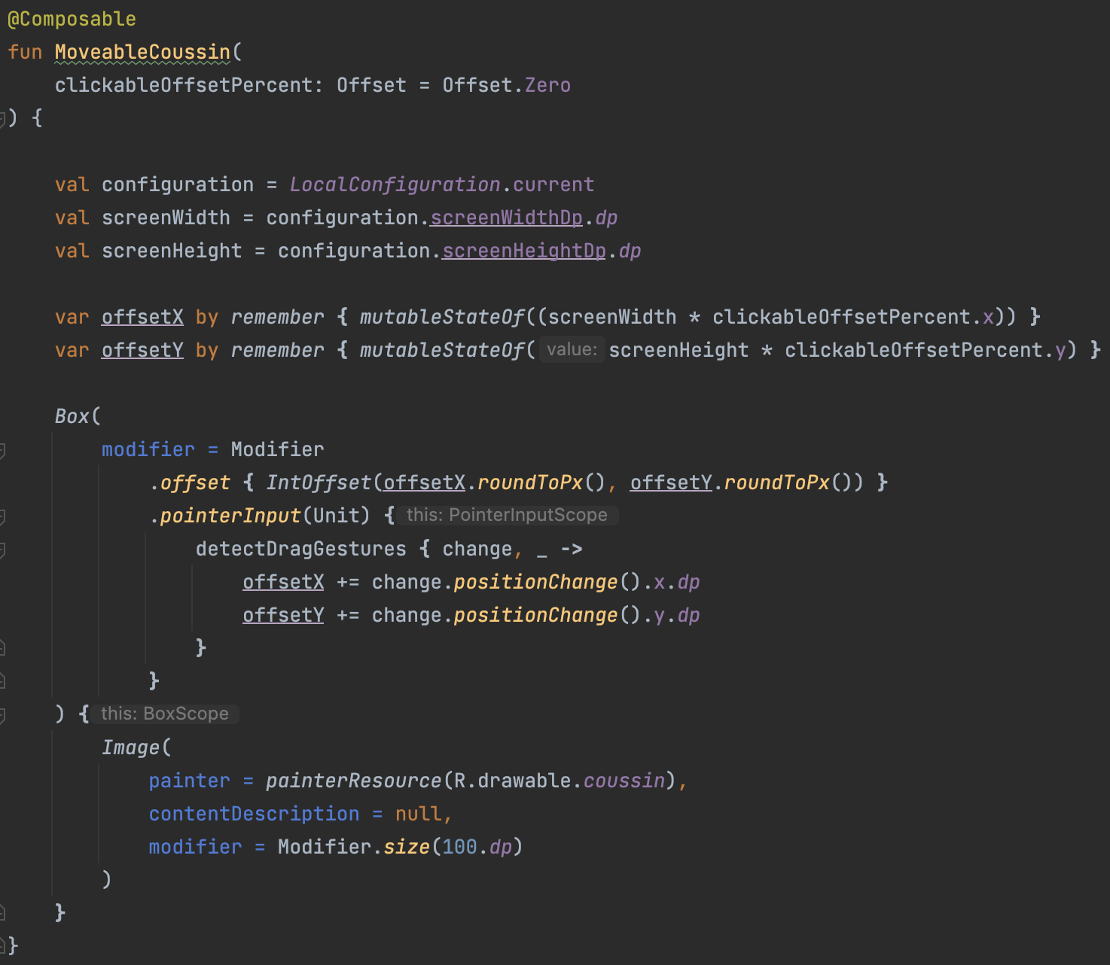

Figure 19 : Composant permettant de déplacer un coussin

Ce composant importe une image (dans le cas de la Figure 19, un coussin) et définit sa position initiale grâce aux variables *offsetX* et *offsetY* (qui s’adaptent à la taille de l’écran du smartphone). La fonction qui permet le déplacement de l’objet est *detectDragGestures*, qui à chaque détection de gestes de l’utilisateur, modifie les offsets et donc la position de l’objet sur l’écran.

# Présentation des résultats

## Résultat de l’Escape Game

La phase essentielle du processus de développement de l’Escape Game est celle des tests. Une fois que nous avons terminé l’élaboration des huit énigmes avec une version expérimentale disponible, nous l’avons tout d’abord faite tester à une connaissance étudiante. Ce premier test nous a permis de nous rendre compte des erreurs que nous avions produites, qui rendaient impossible la résolution des énigmes. Nous avons également pu recueillir quelques conseils d’expérience d’utilisateur. Après avoir effectué quelques modifications pour rendre les énigmes réalisables, nous avons confié l’ Escape Game à Mme DALCE. Nous l’avons donc rencontrée pour lui expliquer les règles et le contexte du jeu, tout en l’accompagnant dans la résolution des énigmes. Après avoir activement cherché à résoudre les énigmes avec les divers indices pendant plus d’1h30, elle a réussi à trouver la moitié des codes d’accès aux dilemmes. Elle nous a donc fait part de certaines incompréhensions et difficultés qu’elle a rencontrées et nous les avons rapidement pris en compte afin de modifier les énigmes.

Par la suite, nous avons fait tester l’Escape Game à un groupe de quatre personnes, composé de trois adultes et un enfant. Grâce au nombre de joueurs dans le groupe et à nos modifications apportées, il leur a été possible de résoudre toutes les énigmes en une heure. A l’issue de cette phase de test, nous avons pu atteindre un de nos objectifs, qui était que l’Escape Game soit réalisable en un heure ou une heure et demie. Ce test nous a également permis d’optimiser de notre Escape Game, en modifiant des erreurs de syntaxe et notamment les énigmes sur le thème des décharges urbaines et de la pollution de l’air.

Au cours du deuxième semestre, nous avons eu l'opportunité de faire tester la salle africaine à un groupe d'étudiants ainsi qu'aux professeurs de notre école, sur demande de Mme VIELA. Suite à leurs retours, nous avons dû modifier certaines énigmes, telles que la division euclidienne qui était trop difficile à résoudre, agrandir la taille du chronomètre, et retoucher l'image du puzzle à l'aide de Photoshop. Nous avons travaillé en étroite collaboration avec notre commanditaire pour apporter ces améliorations. La Figure 20 vous donne une idée du résultat final de la salle Afrique sur Genially. Les autres murs de la Salle *Afrique* sont disponibles en Annexes 1, 2 et 3.

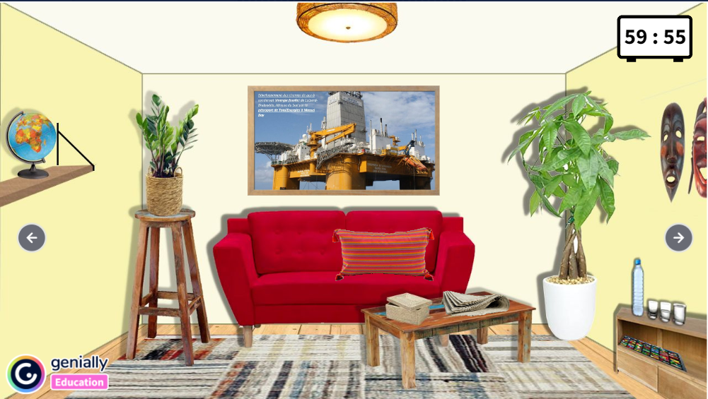

Figure 20 : Capture d'écran du mur du fond de la salle afrique sur genially

Après cela, nous avons concentré nos efforts sur la création de la salle *Amérique Latine*. Nous avons suivi le même principe en créant des jeux numériques qui ne nécessitent aucun matériel physique, pouvant ainsi être joués directement sur ordinateur. Un aperçu du mur du fond de cette salle est présenté sur la Figure 21.

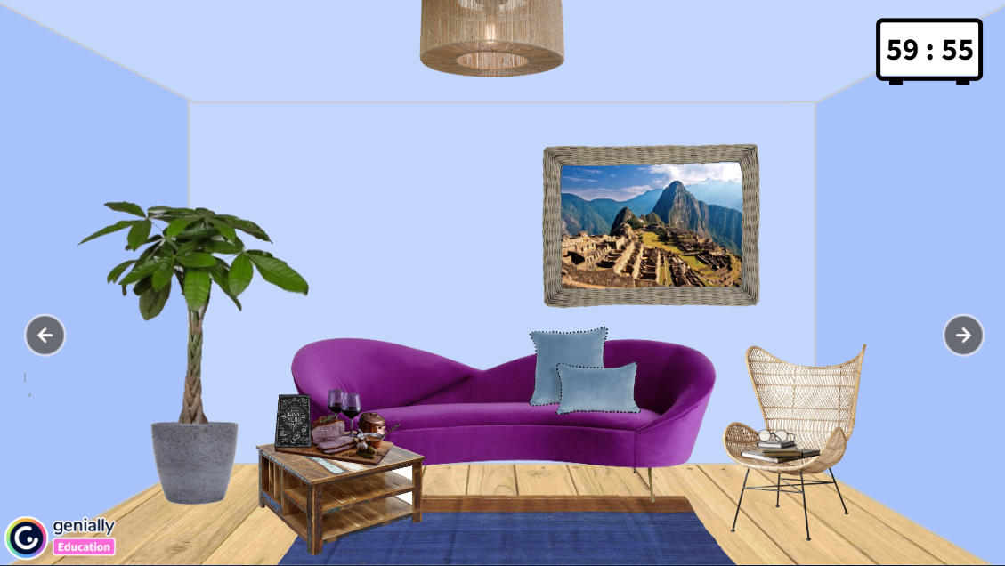

Figure 21 : Capture d'écran du mur du fond de la salle amérique du sud

Les autres murs de la salle *Amérique du Sud* sont disponibles en Annexes 4, 5 et 6.

## Résultat de l’application mobile

La Figure 22 illustre la façon dont l’application se présente dans le menu des applications du téléphone (cf. encadré rouge). Notre application se nomme “Escape Game” et utilise comme logo celui de l’Ingénieur Vert.

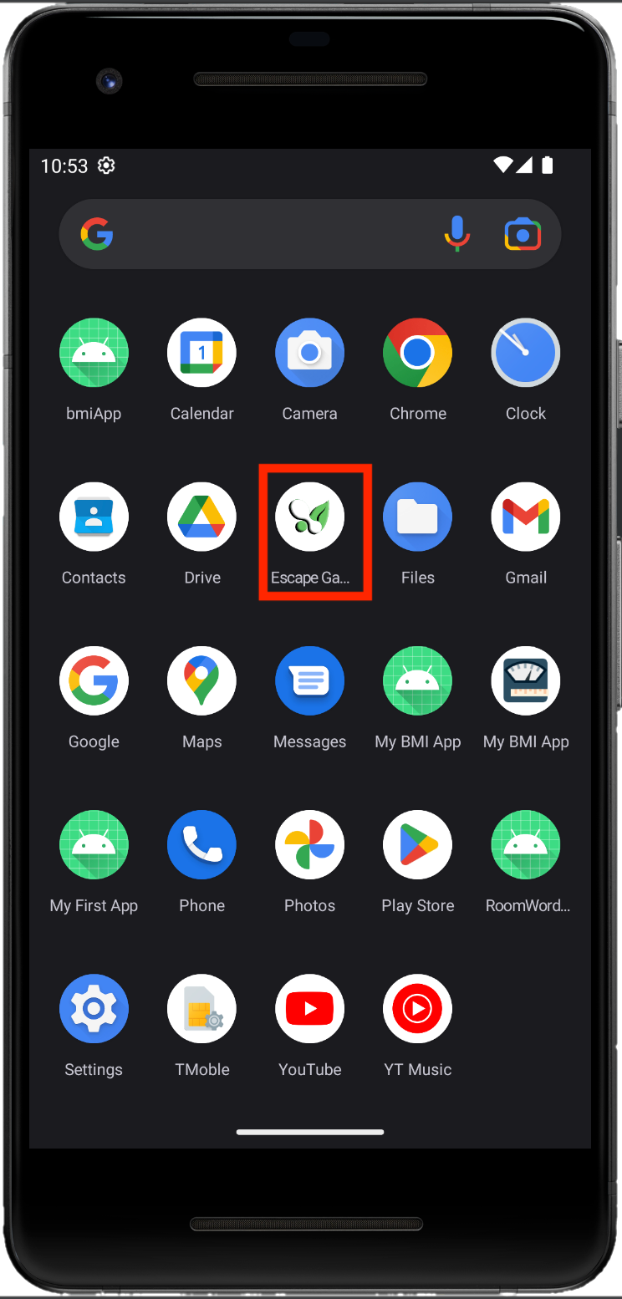

Figure 22 : Capture d'écran du menu des applications

Au lancement de l’application, le jeu se lance en mode paysage. Même si le joueur a verrouillé son smartphone en mode portrait, son écran passera en mode paysage automatiquement. Comme présenté sur la Figure 23, le logo de l’application est affiché.

Il est important de souligner que notre application conserve la même apparence indépendamment du mode clair ou sombre du smartphone du joueur.

Ensuite, le joueur arrive sur l’interface d’accueil du jeu, où il a la possibilité de choisir son mode de jeu (1 joueur, 1 équipe ou 2 équipes), comme présenté sur la Figure 24.

|  |  |
| --- | --- |
| Figure 23 : Capture d'écran du lancement de l'application | Figure 24 : Capture d'écran du choix du mode de jeu |

Le joueur accède ensuite à différentes interfaces introduisant les objectifs de l’Escape Game, puis aux règles du jeu. En fonction du mode de jeu sélectionné, les règles changent légèrement. La Figure 25 présente les règles du mode “1 joueur”. L’Annexe 7 vous permet de visualiser celles du mode “1 équipe”, et l’Annexe 8 , celles du mode “2 équipes”.

Après avoir lu les règles du jeu, le joueur accède enfin à la salle Afrique et à ses quatre murs, présentés en Annexes 9, 10 et 11. La Figure 26 illustre le mur du fond de la salle Afrique sur l’application mobile.

|  |  |
| --- | --- |
| Figure 25 : Capture d'écran des règles en mode "1 joueur" | Figure 26 : Capture d'écran du mur du fond |

L’utilisateur doit alors évoluer dans la pièce pour résoudre des énigmes et débloquer des dilemmes. Il accède alors à une interface comme celle présentée sur la Figure 27, où il doit renseigner un code valide pour débloquer le dilemme. Le dilemme est alors affiché, comme l’illustre la Figure 28.

|  |  |
| --- | --- |
| Figure 27 : Capture d’écran de l’interface permettant de débloquer le dilemme Uranium | Figure 28 : Capture d’écran de l’affichage du dilemme Uranium |

Une fois que tous les dilemmes sont débloqués, le joueur peut sortir de la salle, en renseignant *“Ze final code”*. Il accède alors aux interfaces présentées en Figure 29 et Figure 30. La Figure 30 représente l’interface sur laquelle le joueur peut consulter et réfléchir aux différents dilemmes, en cliquant sur les objets récupérés dans la salle Afrique.

|  |  |
| --- | --- |
| Figure 29 : Sortie de la salle Afrique | Figure 30 : Accès aux différents dilemmes en cliquant sur les objets |

# Gestion du projet et de l’équipe

## Analyse des risques

L’analyse des risques est également un élément majeur du projet, que nous ne devions pas négliger. Elle nous permet d’avoir une vue d’ensemble sur le degré de criticité des risques afin de mieux les gérer et identifier ceux sur lesquels il faut agir en priorité. Il faut cependant rester vigilant, certains risques peuvent être cachés. Pour s’assurer du bon déroulement du projet nous avons donc utilisé une matrice des risques (cf. Figure 31).

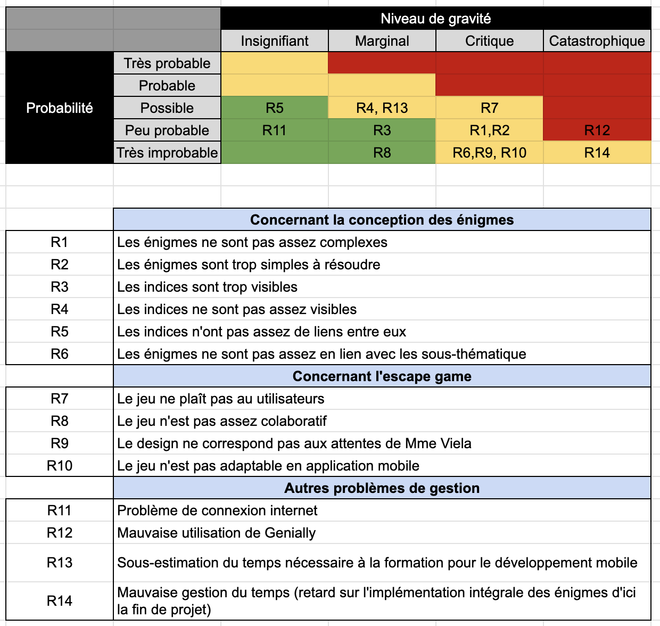

Figure 31 : Matrice des risques

La matrice de risque nous montre les points à ne pas négliger durant le lancement du projet. Par exemple, sur la Figure 31, nous pouvons voir qu’il ne faut surtout pas négliger la prise en main de Genially (R12). C’est pourquoi, dès le lancement du projet nous avions commencé à travailler sur Genially, à faire des tests, etc. afin de pouvoir utiliser au mieux l’outil à notre disposition. Ensuite, pour éviter que les énigmes ne soient pas assez ou trop complexes à résoudre (R1,R2) et que le jeu ne plaise pas aux utilisateurs (R7), nous l'avons fait tester à notre entourage ainsi qu’au personnel du corps enseignant. Nous avons également effectué de nombreuses réunions avec Mme VIELA pour établir un cahier des charges le plus précis possible et diminuer les risques qui concernent le design (R9) et les liens entre les sous-thématiques et les énigmes (R6). Nous nous sommes lancées dans le projet dès le début du semestre, en analysant les retours des utilisateurs afin d’améliorer la salle Afrique. Puis, nous nous sommes rapidement mises à la recherche et à la conceptualisation de nouvelles thématiques, afin d’être dans les temps pour pouvoir fournir une version effective de la salle Amérique Latine, début avril (R14).

Concernant la conception de l’application mobile, il est crucial de se poser la question de l'adéquation d'une application mobile pour la réalisation d'un Escape Game (R10). Nous justifierons notre choix d'avoir développé une application mobile dans une autre partie du rapport. Le temps nécessaire à la formation pour le développement mobile est également un risque à prendre en compte (R13). En ayant conscience de cela, nous pouvons adapter la planification en conséquence, afin de respecter les délais de rendu.

## Organigramme des tâches

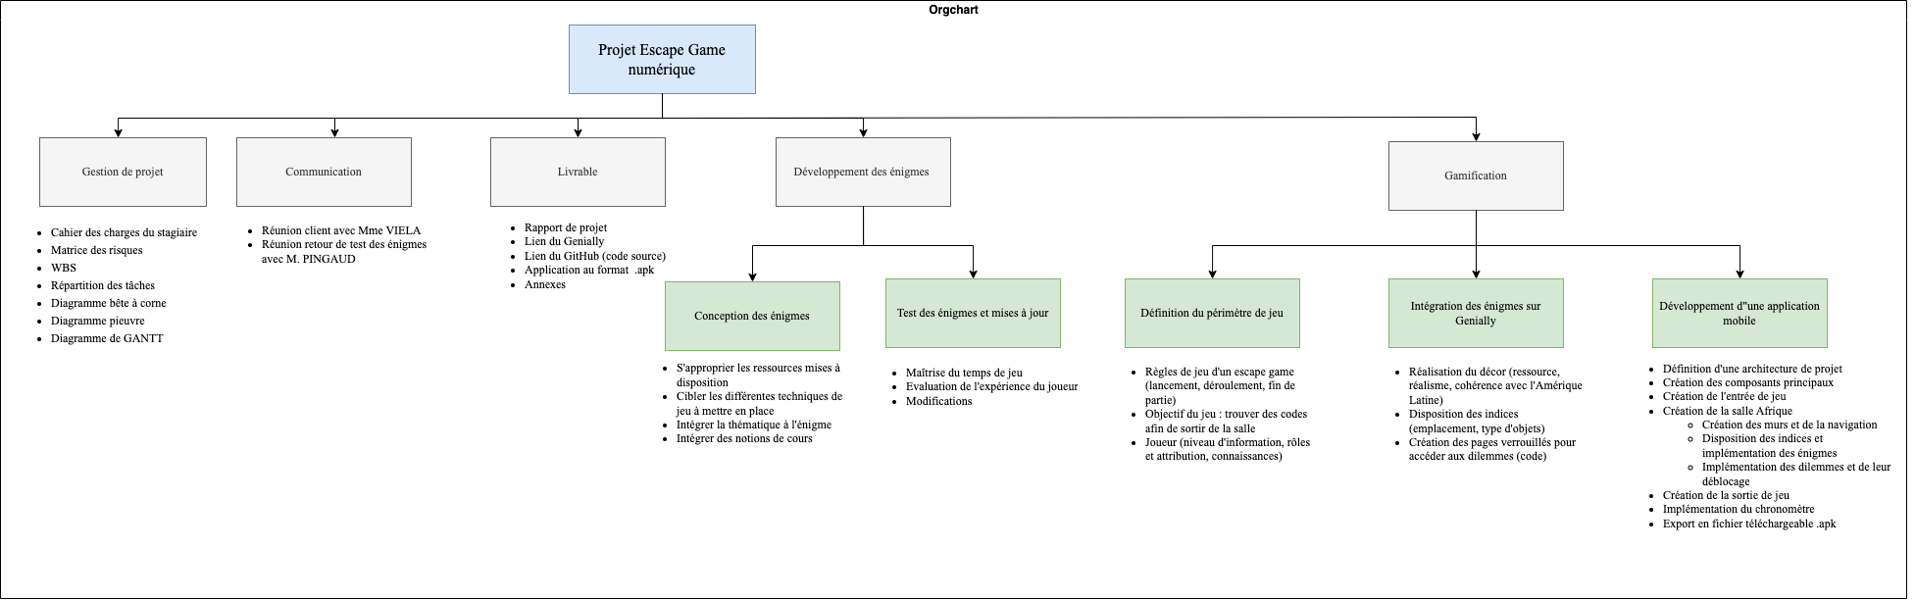

Figure 32 : Organigramme des tâches

Après avoir analysé les risques, nous avons listé les tâches à effectuer pour atteindre les objectifs du projet. Cela nous a permis de savoir exactement sur quelles tâches nous engagions les ressources et le temps mais aussi de nous assurer de la cohérence des tâches au regard des besoins de notre client.

En détaillant les tâches, des plus générales aux plus spécifiques, nous avons obtenu l’organigramme des tâches, aussi appelé Work Breakdown Structure, de la Figure 32 (une version plus lisible est disponible en Annexe 12).

Nous avons fait le choix de décomposer le projet en 5 grandes étapes : gestion de projet, communication, livrable, développement des énigmes et gamification. La partie « développement des énigmes » est subdivisée en 2 sous-parties : Conception et Test des énigmes. Tandis que la partie « Gamification » en comprend 3. En effet, dans un premier temps, il a fallu définir le périmètre de jeu en définissant les règles du jeu, les objectifs du jeu et le nombre de joueurs. Puis, nous avons intégré les énigmes sur Genially et Android Studio.

Globalement, nous avons respecté les heures dédiées à ce projet dans notre emploi du temps, pour travailler sur les énigmes, les implémenter sur les différentes plateformes, rencontrer les différents acteurs du projet et mener à bien la rédaction du livrable. Le travail personnel fourni a été bénéfique dans le développement de nos idées à apporter au jeu.

## Répartition des tâches

Une fois les tâches clairement identifiées, il faut les associer à une ou plusieurs ressources humaines. Pour cela, nous avons utilisé́ la matrice RACI, dont l’acronyme en anglais correspond à **Responsible**, **Accountable**, **Consulted**, **Informed**. En français, nous pourrions traduire respectivement ces termes par **Réalisateur**, **Approbateur**, **Consulté**, **Informé**.

Dès le début du projet au premier semestre, nous avons défini les acteurs majeurs du projet, soit l’équipe de développement (Cléa, Defne et Lisa), la cliente (Mme Delphine VIELA) et le personnel encadrant responsable de la bonne conduite du projet (M. BASTIDE). Ainsi, nous avons pu construire le RACI de la Figure 33, permettant de visualiser les rôles de chacun dans les différentes étapes du projet.

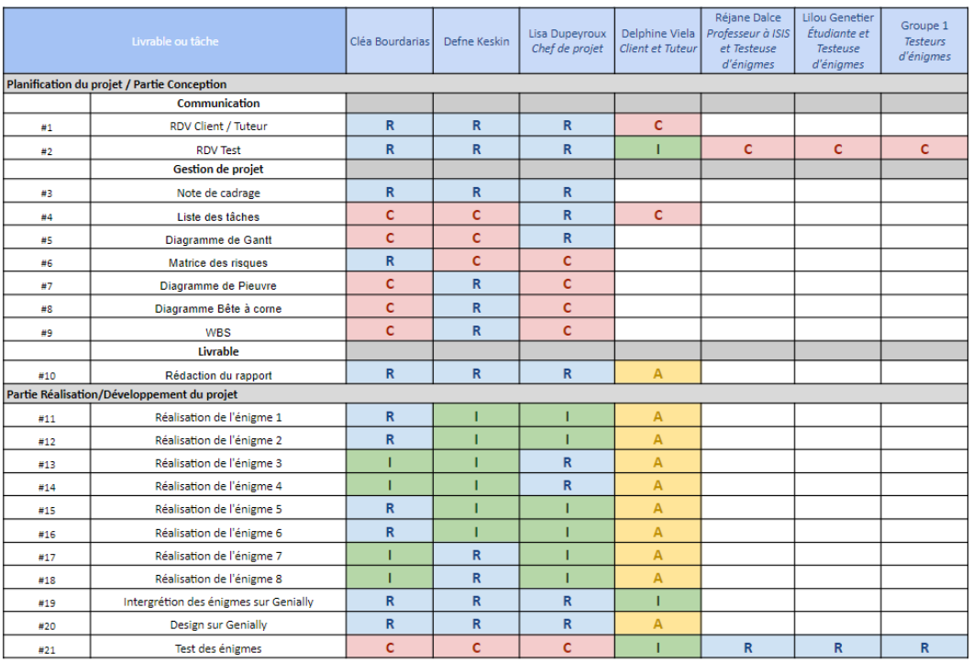

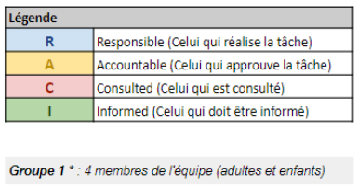

Figure 33 : Diagramme RACI du premier semestre

Concernant ce deuxième semestre, notre équipe a changé. Lisa DUPEYROUX a laissé la place à Lise GAUTHIER, qui a rejoint le projet. Nous lui avons d'abord présenté l'ensemble du projet, les avancées, les objectifs ainsi que la liste des tâches à réaliser. Suite à cela, elle a émis l'idée de créer une application mobile pour la salle Africaine, dans le but d'ajouter une dimension informatique au projet, étant donné que Genially ne nécessite pas de codage.

Grâce au RACI présenté en Figure 34, nous avons donc organisé notre travail de la manière suivante : Lise GAUTHIER s'est concentrée sur la création de l'application mobile pour la salle Africaine, tandis que Cléa BOURDARIAS et Defne KESKIN se sont occupées de la modification de la salle Africaine, de la création de la salle Amérique Latine et de ses énigmes. Cette répartition des tâches nous a permis de travailler efficacement et d'avancer rapidement malgré les contraintes de temps.

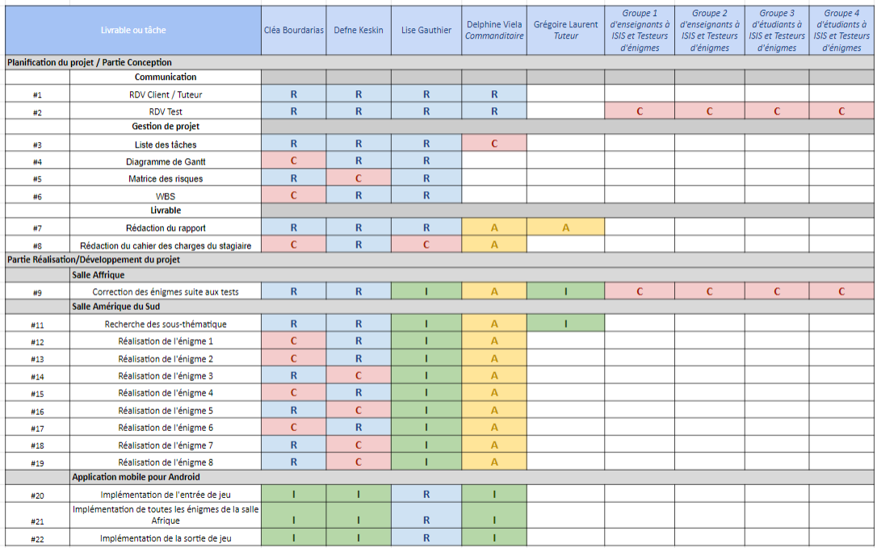



Figure 34 : Diagramme RACI du deuxième semestre

Nous avons organisé régulièrement des réunions en ligne sur Zoom avec notre commanditaire, Mme VIELA, pour lui présenter l'évolution du projet. À la fin de chaque séance, nous avons rédigé un compte rendu des tâches effectuées, et planifié les prochaines étapes. L'objectif était de convenir ensemble des priorités du projet et de s'assurer que toutes les parties prenantes étaient sur la même page.

## Planification

La planification est une étape clé de la gestion de projet. Il s’agit de planifier en fonction des contraintes et des dépendances entre les tâches. Elle permet d’assurer le suivi du projet et l’adaptation du planning en fonction des retards et des avances.

De ce fait, nous avons effectué un diagramme de GANTT afin d’établir un programme de travail réalisable dans le temps imparti. Nous savions que parallèlement au projet, nous devions prendre en main les différentes fonctionnalités de Genially et nous former sur Android Studio, ce qui était à prendre en compte dans l’avancement du projet. Avant de commencer le développement des énigmes, nous avons réfléchi à différentes solutions intéressantes et plus ou moins complexes de conceptualisation.

Lors de ce second semestre, nous avons d’abord commencé par la révision des énigmes de la salle Afrique en prenant en compte les retours fait par les différents testeurs. Puis nous avons recherché les différentes thématiques à aborder pour la salle Amérique Latine. Notre commanditaire, Mme VIELA, a sélectionné les thématiques qui lui semblaient intéressantes à traiter. Enfin, nous nous sommes lancées dans l’élaboration des énigmes en incluant du contenu pédagogique, de la recherche d’indices, des mécanismes de jeu divertissant et un certain niveau de difficulté. En parallèle, nous implémentions la salle Afrique sur l’application mobile.

Tout au long du projet, nous avons régulièrement organisé des réunions avec Mme VIELA, afin qu’elle puisse prendre part à l’évolution du jeu. Tenir compte de ses remarques et de sa vision du projet était essentiel afin de fournir un travail cohérent avec ses attentes.

Après la finalisation des 8 énigmes de la salle Amérique Latine et l’implémentation de la salle Afrique dans l’application mobile, nous avons optimisé le temps restant pour rédiger un rapport complet de nos activités du second semestre mais aussi pour se mettre d’accord sur les éventuelles poursuites du projet avec notre client et notre tuteur. Le diagramme de GANTT illustrant notre planification est disponible en Annexe 13.

# Prise de recul

## Difficultés rencontrées

Ce projet a été très formateur pour nous car nous avons découvert la gestion des besoins d’un client en répondant à ses attentes et notamment parce que c’est un projet qui nous tient à cœur, par sa perspective citoyenne. Nous avons aussi eu l’opportunité de nous familiariser avec de nouvelles technologies comme Genially et Android Studio, qui sont un plus dans notre formation d’ingénieur. Nous avons découvert certains aspects de gestion de projet spécifiques à la création d’un jeu, avec différentes phases de développement et de tests à respecter. Cependant, cela ne s’est pas déroulé sans questionnements et nous nous sommes heurtées à différentes difficultés :

* Trouver différents mécanismes pour construire nos énigmes
* Développer des énigmes à résoudre numériquement
* Difficulté de prise en main des éléments techniques de Genially
* Difficultés à intégrer les différentes notions des sous thématiques aux énigmes
* Adapter le niveau de difficulté des énigmes
* Évaluer et gérer un temps imparti pour une partie d’Escape Game
* Juger l’aspect pédagogique et divertissant du jeu
* Manque de temps : nous n’avons pas pu commencer la salle *Asie*
* Nécessité de se former à Jetpack Compose et sous-estimation du temps nécessaire pour le faire
* Difficulté d’intégrer un projet tuteuré déjà initié, en cours d’année

## Prolongements à donner au projet

Mme VIELA a proposé d’intégrer à notre groupe, un stagiaire spécialisé en Audiovisuel, Médias Interactifs Numériques et Jeux, de l’INU Champollion. Son objectif sera d’améliorer la partie design de l’Escape Game, afin de permettre aux joueurs d’être plus en immersion dans le jeu.

En effet, dans la version actuelle, nous utilisons des images libres de droit trouvées sur Internet mais souhaitons créer nos propres images.

Malgré les progrès réalisés dans la mise en place de notre Escape Game pédagogique, nous n'avons pas pu finaliser la salle *Asie* avec son implémentation sur Genially. L’objectif futur sera de développer cette dernière salle de manière à ce qu'elle soit interactive et stimulante comme les deux autres salles, déjà fonctionnelles.

Par ailleurs, Mme VIELA a pour ambition d'intégrer l’Escape Game dans le programme de l'école. Nous souhaitons que les professeurs puissent utiliser le jeu dans leurs cours, de manière à enrichir l'enseignement en y ajoutant une dimension ludique et interactive. Pour cela, nous allons travailler en collaboration avec les enseignants pour adapter le jeu à leurs besoins et à leur programme. Nous pensons que cette initiative sera bénéfique pour les élèves, en les incitant à développer leur esprit critique et leur capacité à résoudre des problèmes tout en s’amusant.

Concernant l’application mobile, la version actuelle sera sûrement amenée à évoluer tant sur l’esthétique que sur le contenu. En effet, si des améliorations esthétiques sont faites sur Genially, il paraît logique de mettre à jour la version mobile, dans un souci de cohérence pour l’expérience utilisateur. Les salles *Amérique du Sud* et *Asie* pourraient également être implémentées, par des promotions futures, par exemple.

Nous nous sommes également posé la question quant à la mise à disposition de l’application mobile. Nous avons étudié les différentes possibilités qui s’offraient à nous. Pour des raisons de contraintes temporelles et étant donné que l’application est sûrement amenée à évoluer, nous préférons attendre avant de la publier sur le Google Play Store. Ainsi, l’application pourra être diffusée manuellement, par partage d’un fichier *.apk*, que nous fournirons à notre commanditaire.

# Conclusion

Un projet tuteuré est un projet conséquent qui implique un réel travail en équipe et une mise à contribution des compétences et connaissances de chacun des membres du groupe. En s’inscrivant dans le cursus de deuxième année du cycle ingénieur ISIS, ce projet tuteuré nous permet d’approfondir nos compétences en termes de gestion et de conduite de projet.

Ainsi, à travers des phases de réflexion, veille, conception, modélisation et création, nous avons pu apprendre à travailler en équipe, tant au point de vue de l’ambiance de travail que dans la répartition des tâches. L’esprit d’équipe et la cohésion se sont rapidement installés, ce qui nous a permis de mener à bien notre projet.

Nous avons également pris conscience de l’importance de la communication dans un tel projet. En effet, pour cerner correctement les besoins de notre client, nous avons dû organiser de nombreuses réunions, rédiger des comptes-rendus et poser les bonnes questions, ce qui a contribué au développement des qualités de communication de chacun. Il est aussi important de souligner l’importance de la communication entre les membres du groupe car sans celle-ci, le projet aurait pu ne pas aboutir.

Aujourd’hui, nous sommes fières du résultat obtenu et nous espérons sincèrement que ce projet pourra être repris, amélioré́ par les promotions futures, et intégré dans le programme pédagogique de l’école ISIS. En effet, nous sommes convaincues que cette application pourra sensibiliser les étudiants à différentes thématiques environnementales et à des dilemmes éthiques, ainsi qu’aux compétences nécessaires pour intégrer une démarche de développement durable dans leur futur métier d'ingénieur.

# Bibliographie, Sitographie

* Cours de gestion de projet de M. PINGAUD et M. RAWAT en FIE3
* Cours de programmation Android de M. SINGER
* Formation Jetpack Compose : <https://developer.android.com/courses/jetpack-compose/course?hl=fr>
* Blog Genially pour la création des énigmes : <https://blog.genial.ly/fr/astuces-genially/>
* Lien du dépôt GitHub contenant le code source de l’application :

<https://github.com/lisegt/EscapeGame>

* Lien des Genially :
  + Mode 1 joueur : <https://view.genial.ly/634277094b861e0011e57941/presentation-eg-012023-1-joueur>
  + Mode 1 équipe : <https://view.genial.ly/63e5d0b97f1e120018495061/presentation-eg-012023-1-equipe>
  + Mode 2 équipes : <https://view.genial.ly/63cd33cd4feca90019ff2dec/presentation-eg-012023-2-equipes>
* Lien du Google Drive (contenant entre autres les images du jeu et la documentation des énigmes) : <https://drive.google.com/drive/folders/1FHp1QIbuyB-UF2RGK4UnNN_S4sZ-orjV?usp=share_link>

# Table des illustrations

Figure 1 : Diagramme bête à cornes 8

Figure 2 : Diagramme pieuvre 8

Figure 3 : Schéma bloc du jeu - enchaînement des salles 9

Figure 4 : Schéma bloc du jeu - salle par salle 10

Figure 5 : Capture d'écran de la première version de la salle Afrique, statique 11

Figure 6 : Mur du fond de la salle afrique 12

Figure 7 : Mur de droite de la salle Afrique 12

Figure 8 : Architecture de projet 13

Figure 9 : Navigation entre les murs de la salle Afrique 14

Figure 10 : Création des murs du fond et de droite 14

Figure 11 : Création des murs d'entrée et de gauche 14

Figure 12 : Mur du fond de la salle Afrique 14

Figure 13 : Contenu du composant MyAppNavHost pour la navigation 15

Figure 14 : Création et utilisation du bouton de redirection BoutonVersHallAccueil 15

Figure 15 : Contenu du composant ClickElement 16

Figure 16 : Clic sur le téléphone 16

Figure 17 : Clic sur le grand livre des drapeaux 16

Figure 18 : Illustration de l'utilisation d'une pop-up 17

Figure 19 : Composant permettant de déplacer un coussin 17

Figure 20 : Capture d'écran du mur du fond de la salle afrique sur genially 18

Figure 21 : Capture d'écran du mur du fond de la salle amérique du sud 19

Figure 22 : Capture d'écran du menu des applications 19

Figure 23 : Capture d'écran du lancement de l'application 19

Figure 24 : Capture d'écran du choix du mode de jeu 19

Figure 25 : Capture d'écran des règles en mode "1 joueur" 20

Figure 26 : Capture d'écran du mur du fond 20

Figure 27 : Capture d’écran de l’interface permettant de débloquer le dilemme Uranium 20

Figure 28 : Capture d’écran de l’affichage du dilemme Uranium 20

Figure 29 : Sortie de la salle Afrique 20

Figure 30 : Accès aux différents dilemmes en cliquant sur les objets 20

Figure 31 : Matrice des risques 21

Figure 32 : Organigramme des tâches 21

Figure 33 : Diagramme RACI du premier semestre 22

Figure 34 : Diagramme RACI du deuxième semestre 23

# Annexes

Annexe 1 : Capture d’écran du mur de droite de la salle Afrique 1

Annexe 2 : Capture d'écran du mur d’entrée de la salle Afrique 1

Annexe 3 : Capture d'écran du mur de gauche de la salle Afrique 1

Annexe 4 : Capture d'écran du mur de droite de la salle amérique latine 2

Annexe 5 : Capture d'écran du mur d'entrée de la salle amérique latine 2

Annexe 6 : Capture d'écran du mur de gauche de la salle amérique latine 2

Annexe 7 : Capture d'écran des règles en mode "1 équipe" 3

Annexe 8 : Capture d'écran des règles en mode "2 équipes" 3

Annexe 9 : Capture d'écran du mur de droite de la salle afrique sur smartphone 4

Annexe 10 : Capture d'écran du mur d'entrée de la salle Afrique sur smartphone 4

Annexe 11 : Capture d’écran du mur de gauche de la salle Afrique sur smartphone 4

Annexe 12 : Organigramme des tâches 5

Annexe 13 : Diagramme de GANTT 6

Annexe 1 : Capture d’écran du mur de droite de la salle Afrique

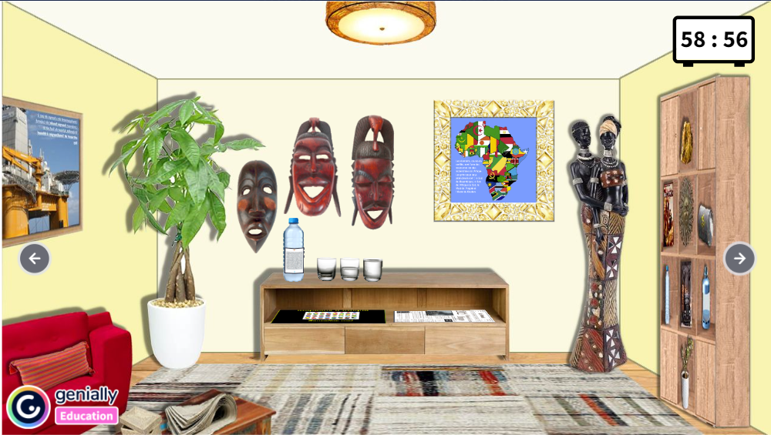

Annexe 2 : Capture d'écran du mur d’entrée de la salle Afrique

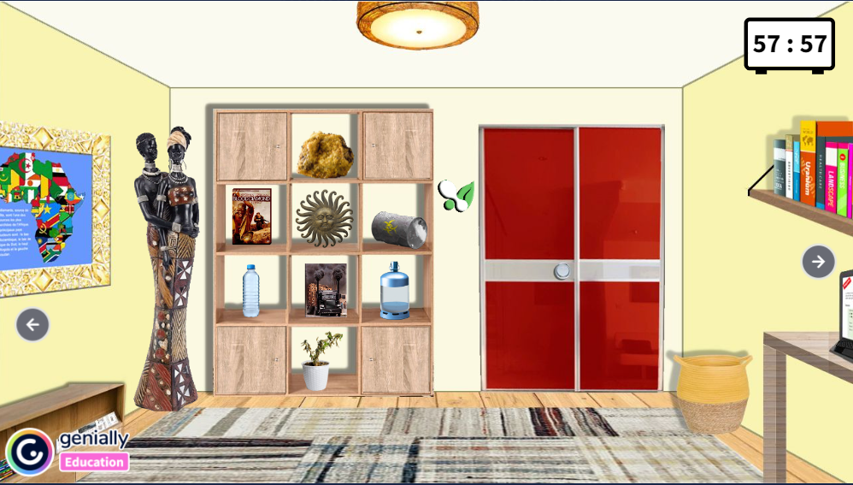

Annexe 3 : Capture d'écran du mur de gauche de la salle Afrique

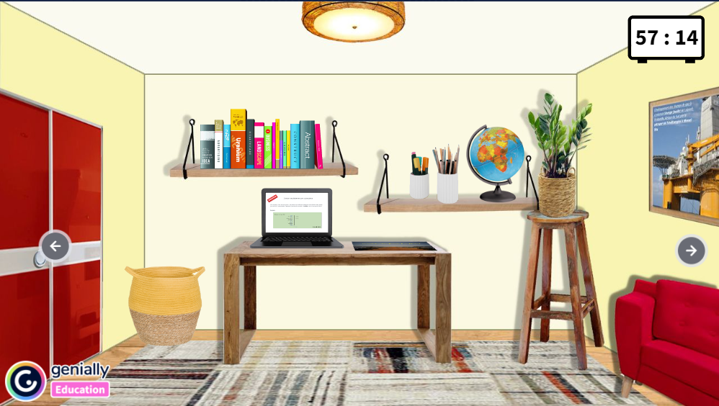

Annexe 4 : Capture d'écran du mur de droite de la salle amérique latine

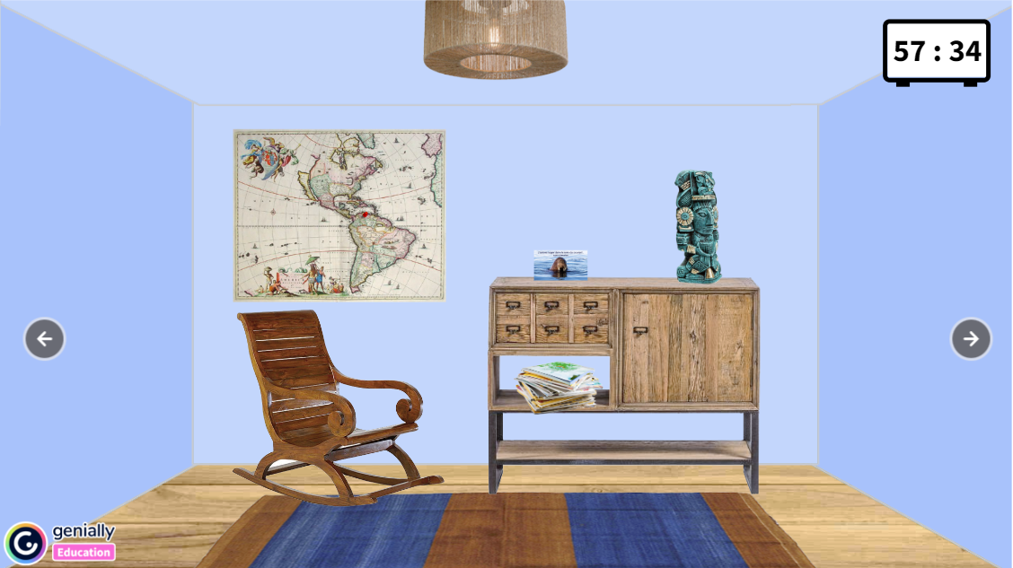

Annexe 5 : Capture d'écran du mur d'entrée de la salle amérique latine

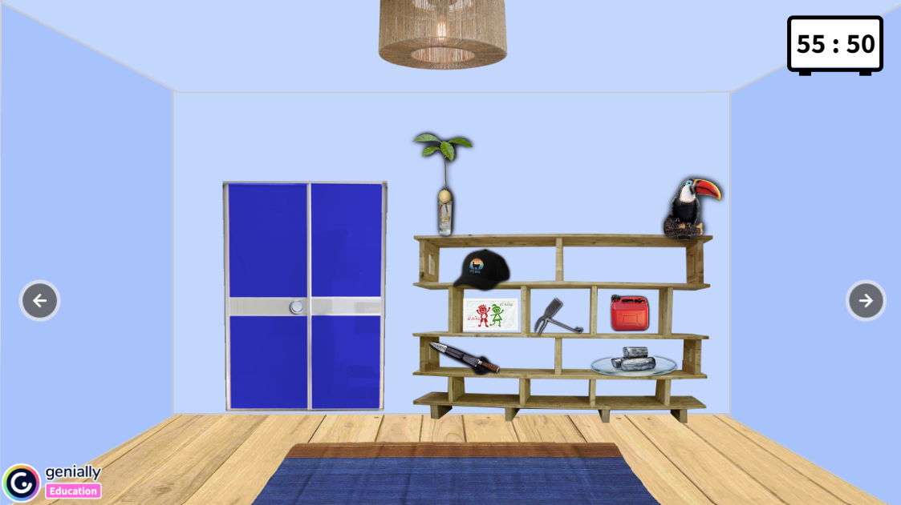

Annexe 6 : Capture d'écran du mur de gauche de la salle amérique latine

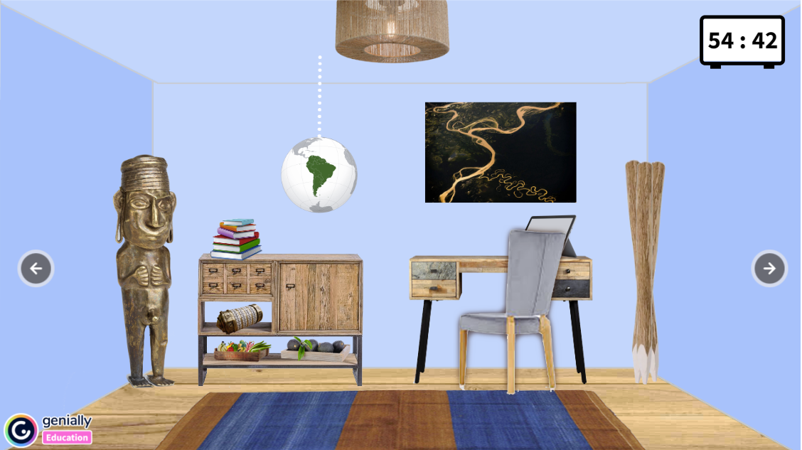

Annexe 7 : Capture d'écran des règles en mode "1 équipe"

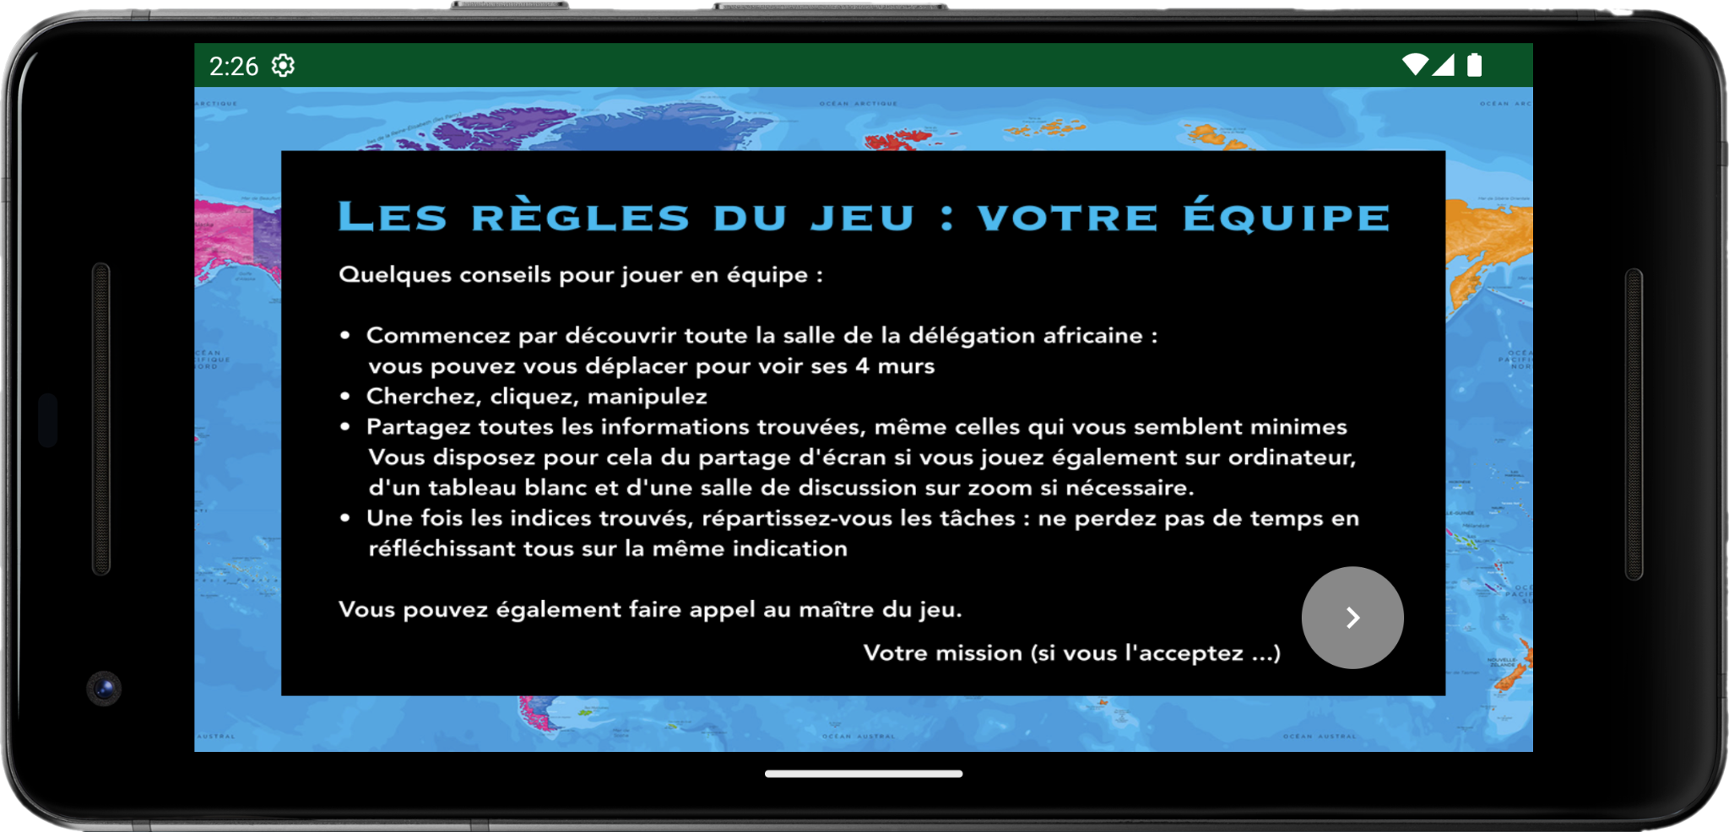

Annexe 8 : Capture d'écran des règles en mode "2 équipes"

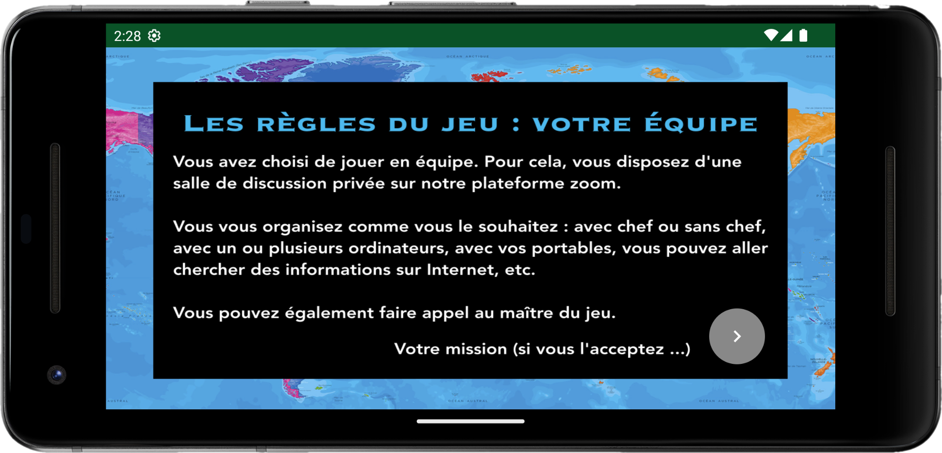

Annexe 9 : Capture d'écran du mur de droite de la salle afrique sur smartphone

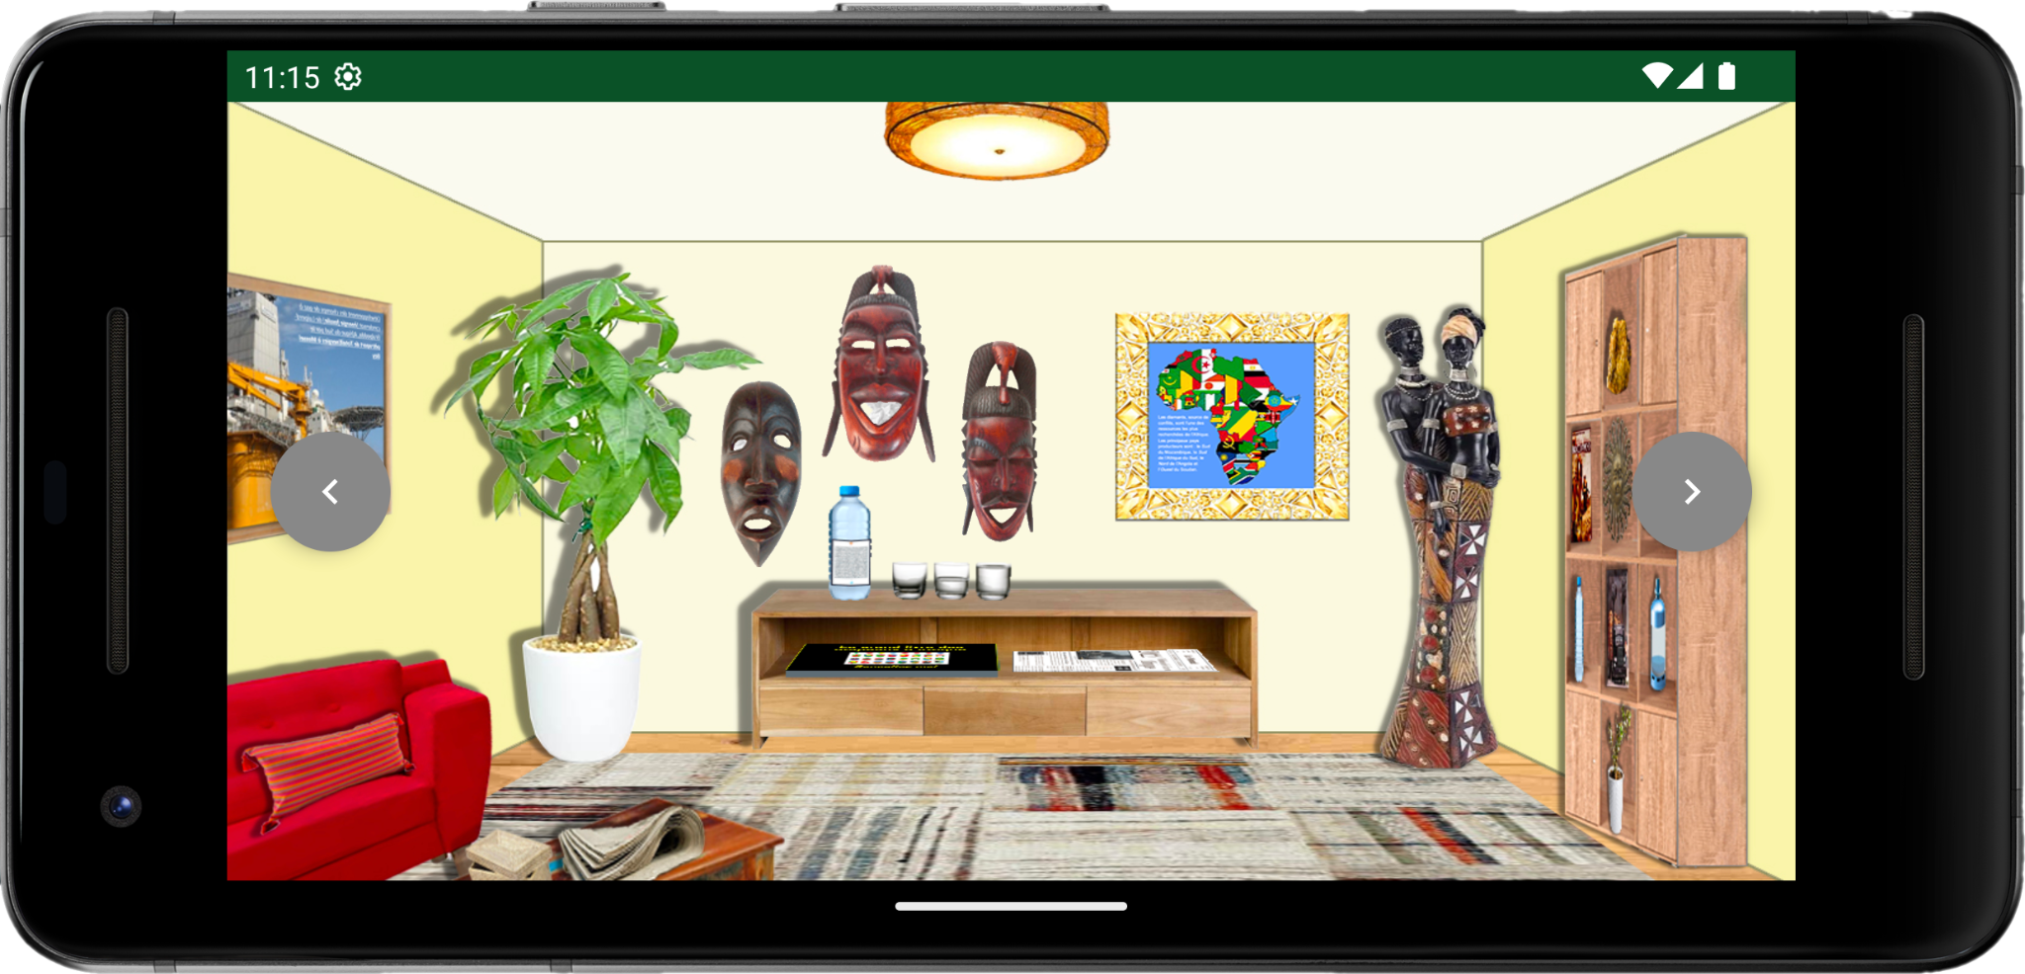

Annexe 10 : Capture d'écran du mur d'entrée de la salle Afrique sur smartphone

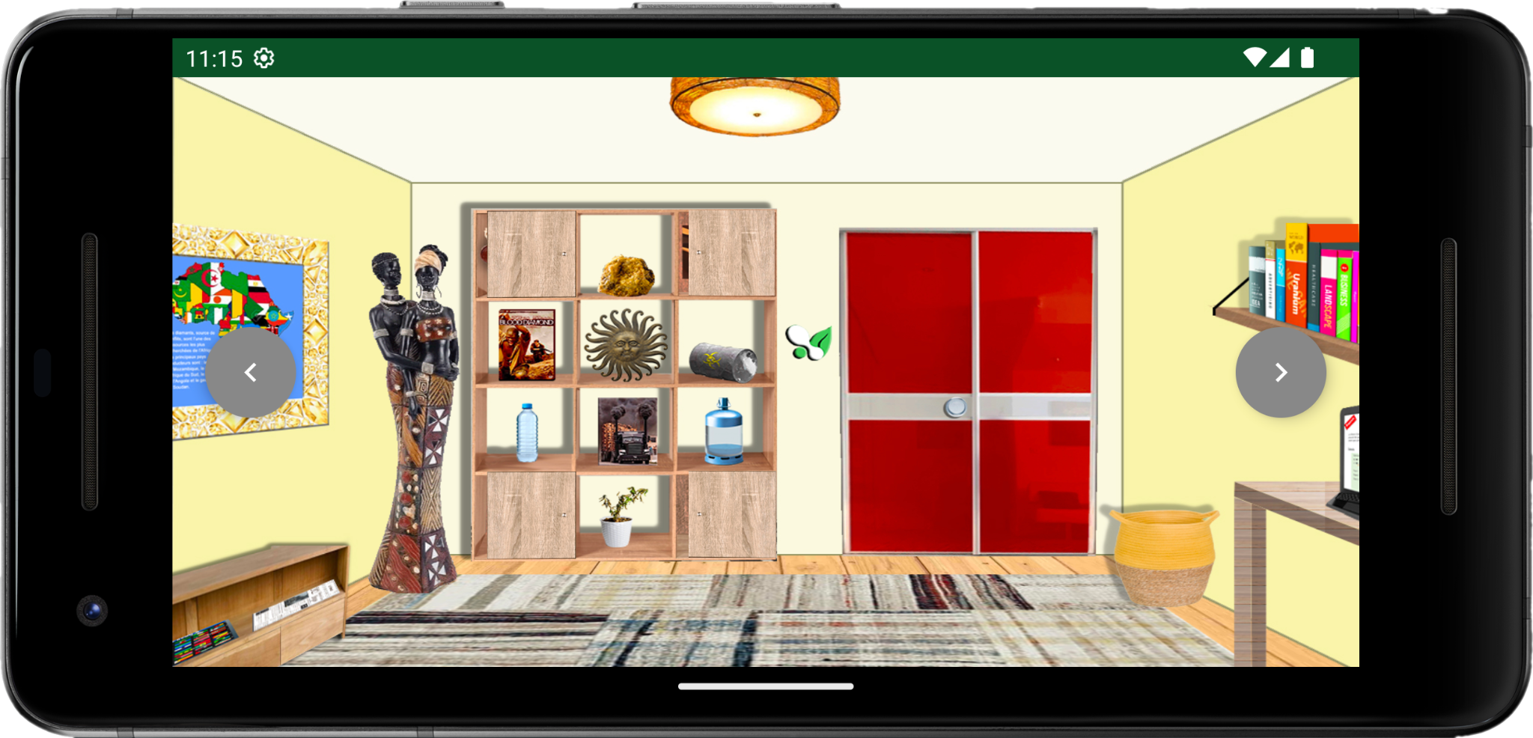

Annexe 11 : Capture d’écran du mur de gauche de la salle Afrique sur smartphone

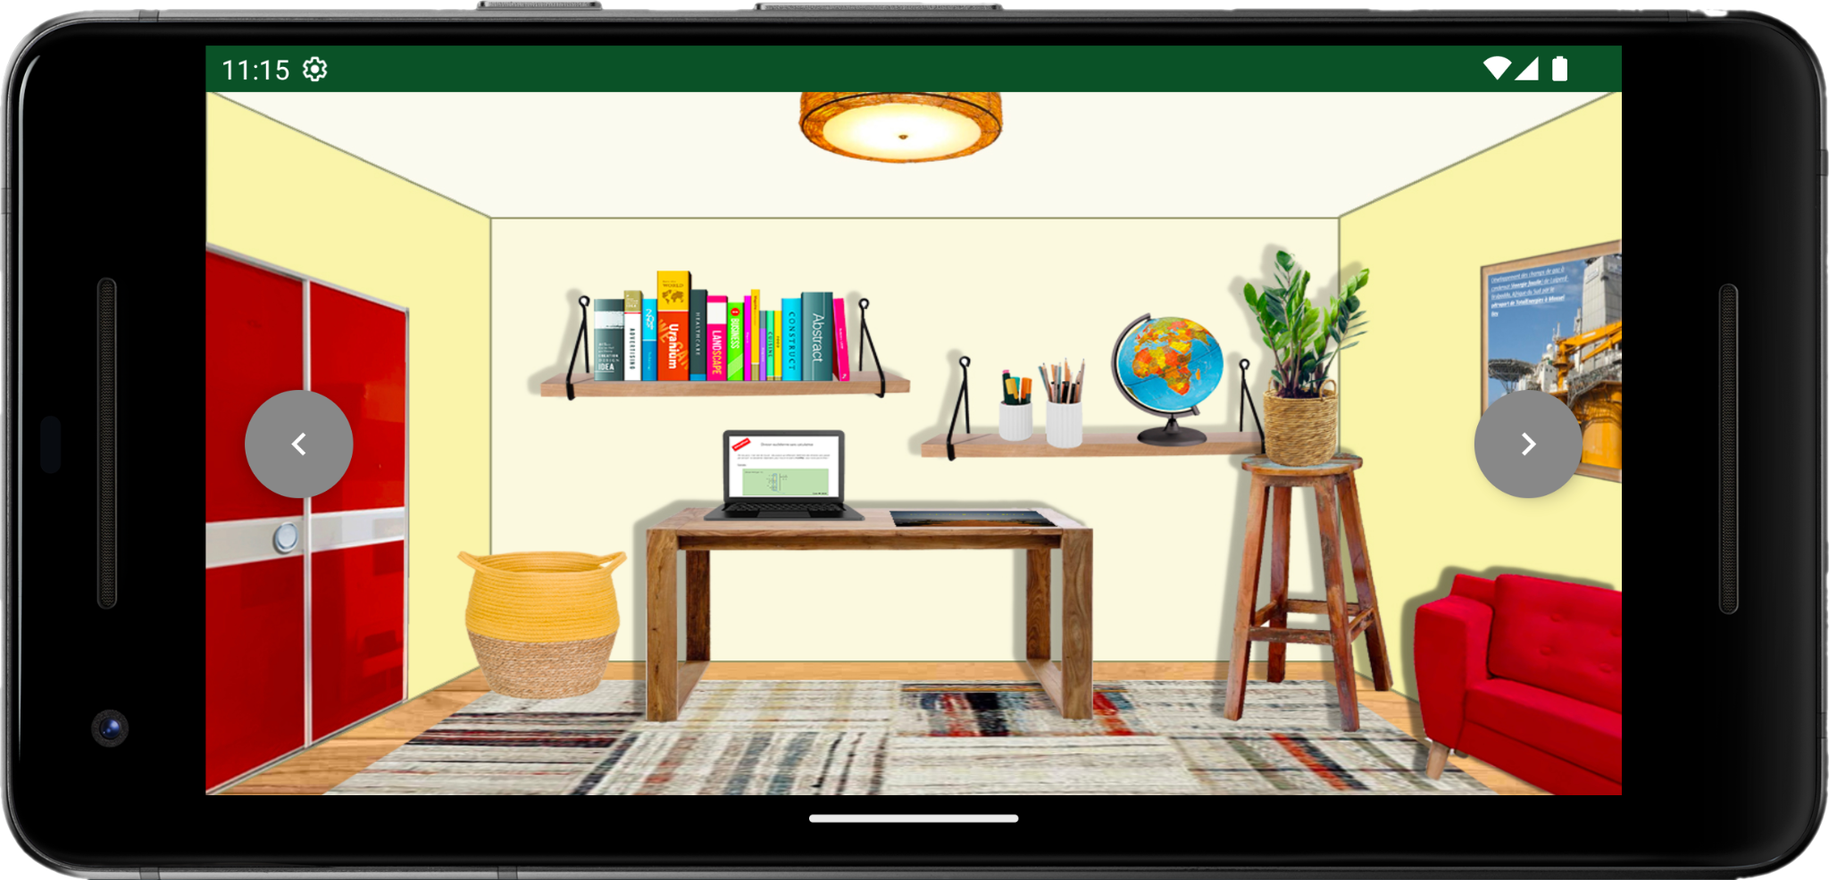

Annexe 12 : Organigramme des tâches



Annexe 13 : Diagramme de GANTT

